项目简介
AI技术的新发展正在深度改变人类的工作学习、知识建构和信息利用的方式方法，图书馆是AI技术应用的先锋领地之一。“ChatLibrary AI智能服务平台”是为图书馆打造的智能化服务平台，能够为科研人员、教学人员、学生读者提供多元化的图书馆咨询与学科建设服务。
通过对实体识别、语义相似度计算、语义推理、自注意力机制、词向量表示、预训练技术、上下文感知、自然语言感知、内容智能分类等最新AI技术成果的应用，“ChatLibrary AI智能服务平台”包含八个功能模块，分别是：ChatAnswer、ChatResearch、ChatDocuments、ChatData、ChatLanguage、ChatModels、ChatAcademic、ChatPPT等

访问网址： http://libraryqa.newacademic.net
通过图书馆主页身份认证后，还需要注册个人账号才可以使用

产品简介
1、ChatAnswer——图书馆智能参考咨询系统：咨询零距离,服务新高度
基于AI的图书馆智能咨询系统，能够快速理解并用自然语言回答读者的各类问题，提供更智能化的服务体验。
2、ChatResearch——智能语义发现平台：语义通达,学术无界
智能学术探索平台，基于语义检索，深度理解研究意图，打破资源在语种上的界限，提供全面精准的学术资源检索，助力高效科研。
3、ChatDocuments——深度文档解析学习工具：提炼精华,事半功倍
面向研究人员的智能文献解析工具。实现对文献的深度解析，快速提炼要点，提高文献学习与研读效率。
4、ChatData——深度数据智能分析工具：智能可视, 洞见一目了然
基于智能分析实现数据价值的深度挖掘，自动生成可交互的可视化图表，使复杂数据内容一目了然，大幅提升分析效率。
5、ChatLanguage——多语种智能翻译与语法校对系统：翻译无障碍，语法零错误
基于AI的智能翻译与语法校对系统，提供流畅自然的多语言翻译，智能识别语法错误提出修改建议，实现对语言问题的一站式解决。
6、ChatModels——多模型语言互动平台：跨模型对比分析, 让选择更明智
集成多种先进的大型语言模型，利用最新人工智能技术，快速准确地把握用户需求，提供涵盖广泛专业领域的精确问答服务。提供多模型互动体验，包括跨模型对比分析，帮助用户解决学术、科研、工作、学习、写作、生活中等全方位问题。
7、ChatAcademic——智能学术写作平台：从构思到完成,让写作更从容
依托大语言模型的生成能力，覆盖了科研写作流程的各个环节，从构思选题、摘要提炼，到策划实验设计、综合文献回顾，再到深入数据分析，为科研作者提供全方位的辅助支持。
8、ChatPPT——智能演示文稿生成平台：从内容到设计，让PPT更惊艳
基于先进的大语言模型技术，使用者仅需输入标题或文档内容，即可快速构建逻辑清晰、内容丰富的演讲大纲，并自动填充相关素材，生成高质量的专业演示文稿PPT。同时内嵌丰富多样的PPT模板，辅助使用者一键式生成PPT
使用指南：
各功能模块介绍
图书馆ChatLibrary服务平台功能模块：ChatAnswer、ChatLanguage、ChatFellows、ChatDocuments、ChatResearch，进入平台首页为ChatAnswer图书馆AI参考咨询系统页面，点击页面上方菜单栏的各功能模块名称，可以跳转对应的功能模块页面；
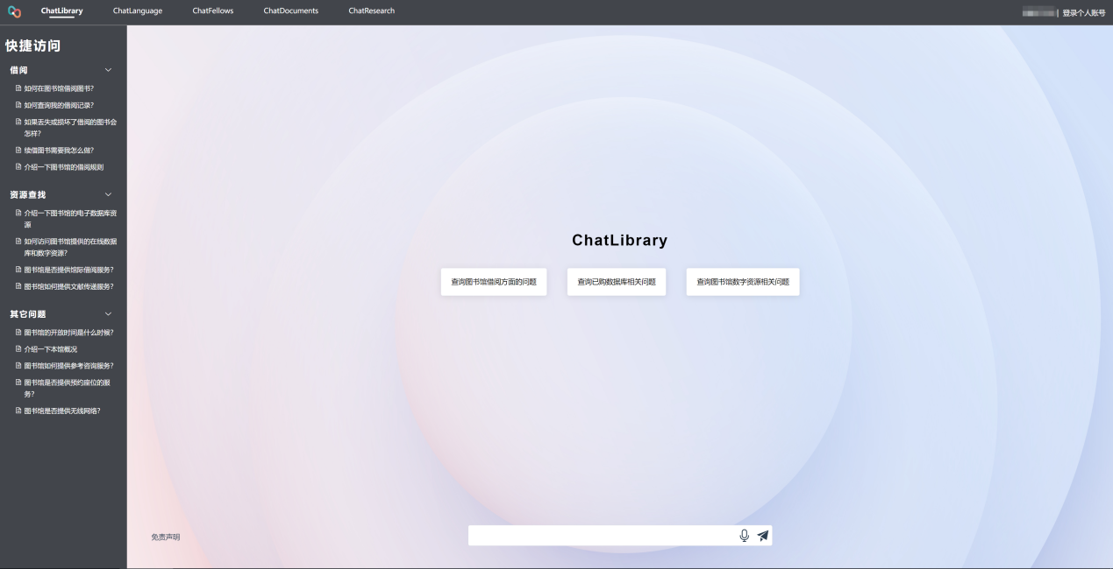
（一）ChatAnswer图书馆AI参考咨询系统
模块简介：
利用自然语言交互技术，为科研人员和学生提供精准理解和智能回答，同时增加专业学科馆员知识库，满足日常问答的同时，提供更专业的学科服务，是图书馆的专属AI咨询助手。
功能介绍：
（1）图书馆参考咨询
在页面底部的检索框中输入您想咨询的问题，点击发送（“纸飞机”图标），即可对您想了解的问题进行咨询，咨询结果会在3~5秒后以对话的形式为您呈现。
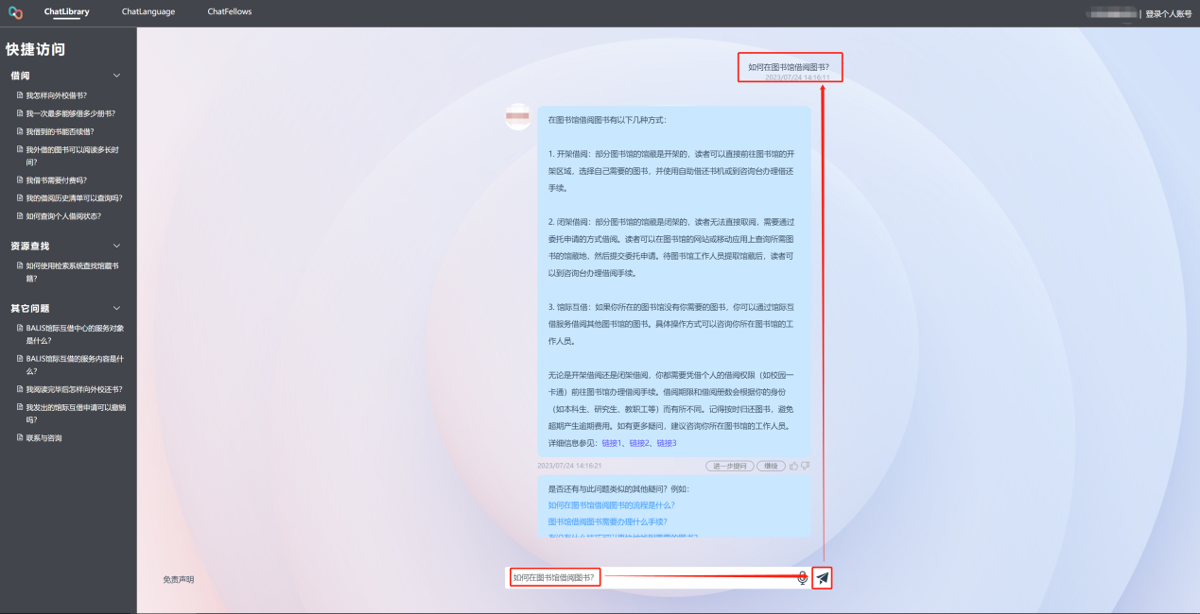

支持语音录入问题，点击“话筒”开始录音，录音完毕点击“停止”，程序会对语音进行识别转换，识别完成后，点击“纸飞机”发送提问；




（2）详细信息查看（咨询答案来源网址）：回复答案的详细信息可点击答案末尾的链接，跳转答案来源网址进行查看；如该答案涉及多个来源，所有链接地址会罗列显示在答案末尾。
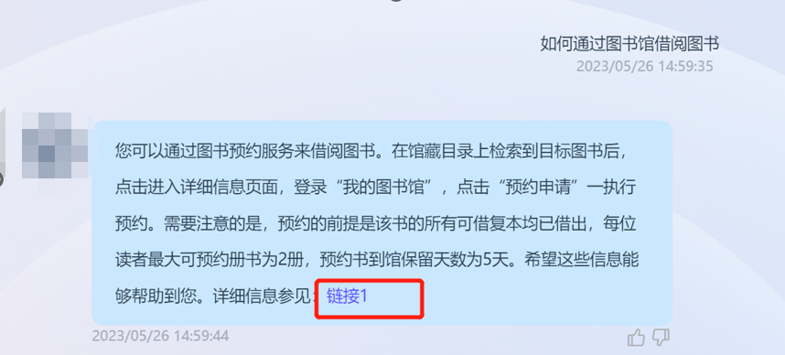

（3）进一步提问：点击【进一步提问】按钮，可联系该答案内容进一步提问。
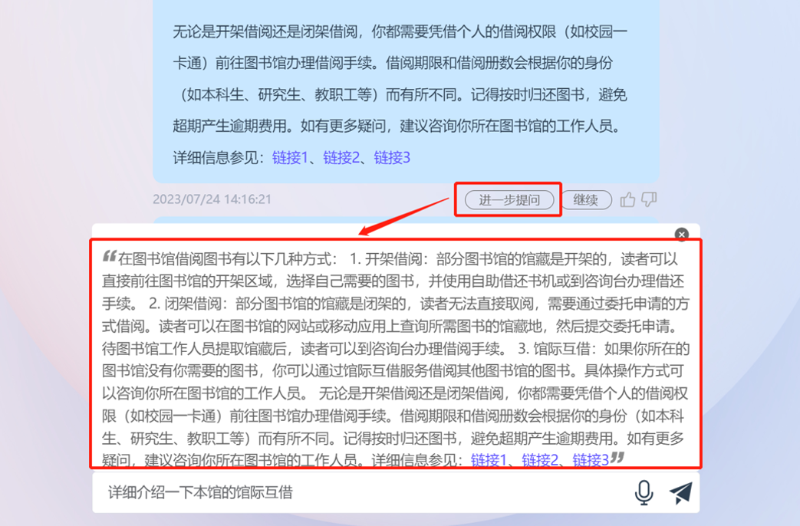
（4）继续：如果想要获取更多内容或者答案输出受到字数限制被截断的情况，可以点击【继续】按钮，图书馆智能助手会接着上文继续回答，例如：“本馆提供哪些数据库资源？”
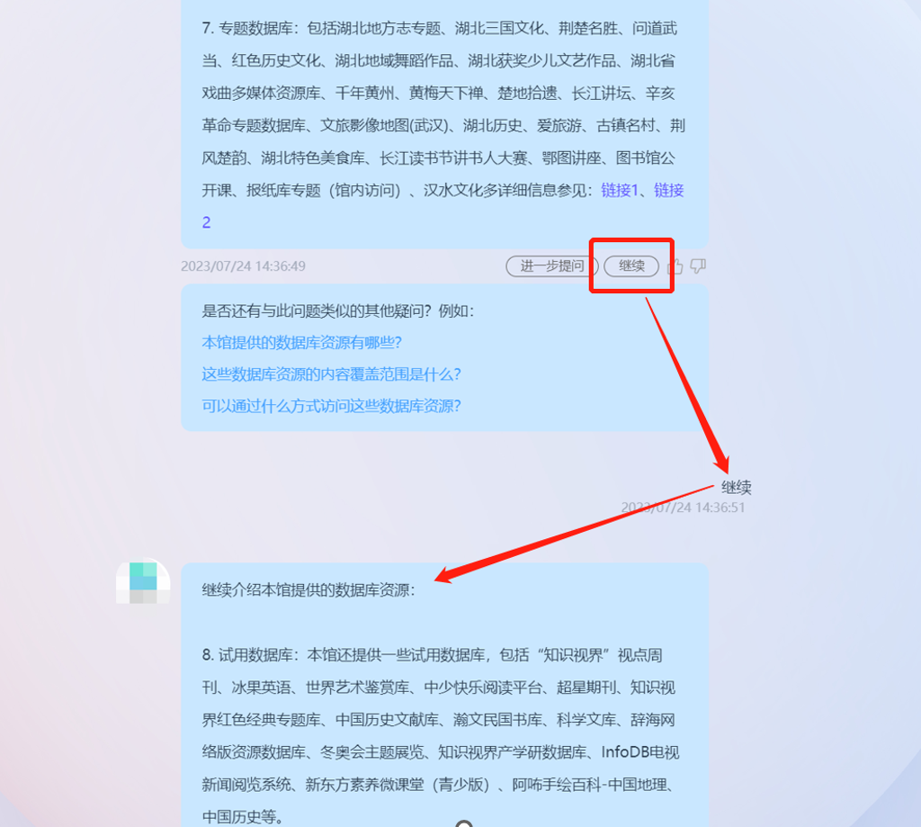
（5）相似问题：对于每个提问的问题会返回三个相似问题，可点击感兴趣的题目一键提问。
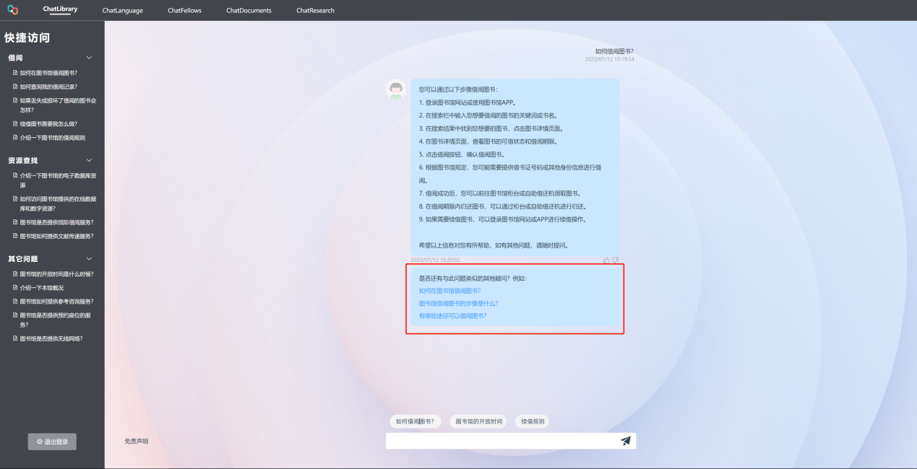
（6）反馈：对回复答案是否满意，可在答案信息框的右下角进行反馈，满意点“赞”，不满意点“踩”，工作人员会对存在负面反馈较多的答案进行优化处理。
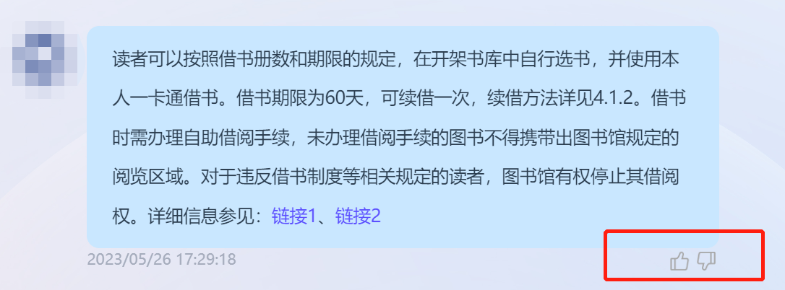
（7）快捷访问：快捷访问即预设的常见问题，分为借阅、资源查找、其它问题等三个类目；点击问题题目会在右侧对话框自动给出相应答案；
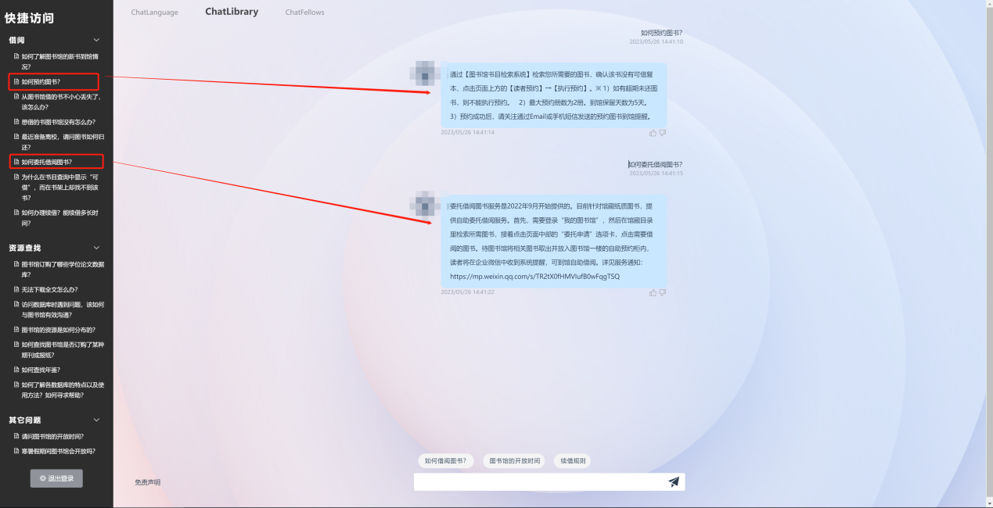
输入框上方也会给出几个固定的常见问题，点击即可一键咨询；
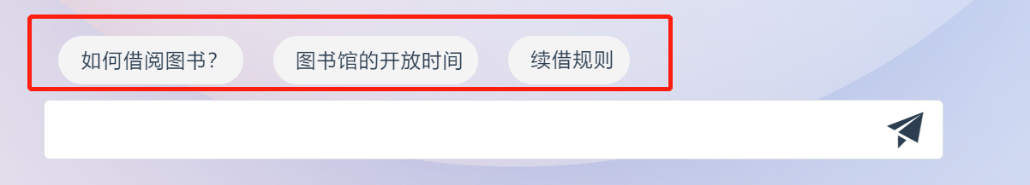
（8）免责声明：免责声明位于页面左下角，请您在使用本产品前仔细阅读；
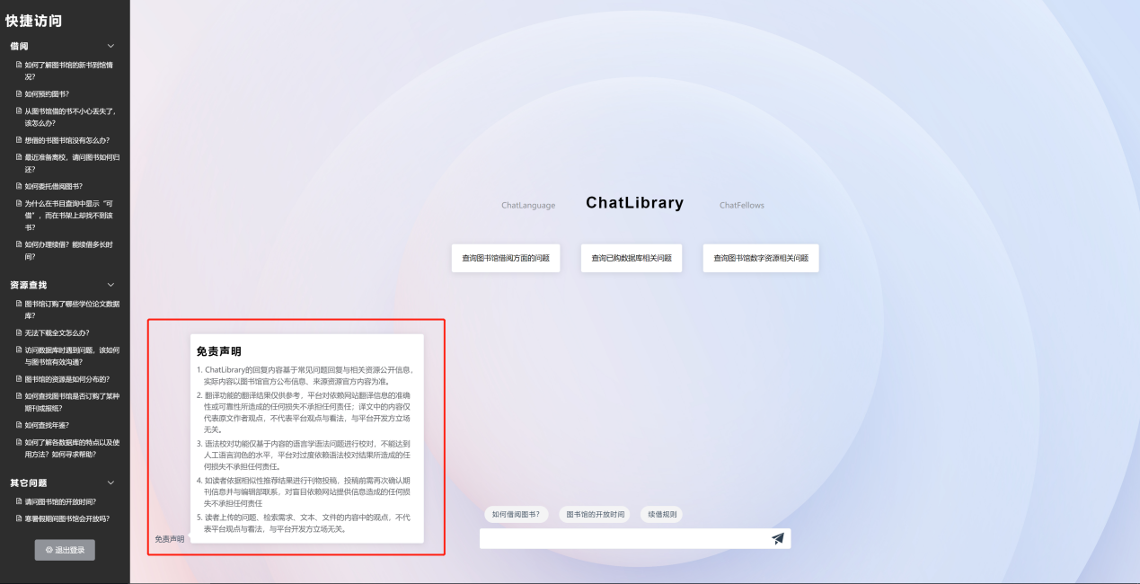

免责声明

1. ChatAnswer的回复内容基于常见问题回复与相关资源公开信息， 实际内容以图书馆官方公布信息、来源资源官方内容为准。
2. 翻译功能的翻译结果仅供参考，平台对依赖网站翻译信息的准确 性或可靠性所造成的任何损失不承担任何责任；译文中的内容仅 代表原文作者观点，不代表平台观点与看法，与平台开发方立场无关。
3. 语法校对功能仅基于内容的语言学语法问题进行校对，不能达到 人工语言润色的水平，平台对过度依赖语法校对结果所造成的任 何损失不承担任何责任。
4. 如读者依据相似性推荐结果进行刊物投稿，投稿前需再次确认期 刊信息并与编辑部联系，对盲目依赖网站提供信息造成的任何损 失不承担任何责任
5. 读者上传的问题、检索需求、文本、文件的内容中的观点，不代 表平台观点与看法，与平台开发方立场无关。

（二）ChatResearch高效个性化的学术探究平台
模块简介：
利用语义搜索技术，基于检索内容的“理解”，实现多语种信息发现，同时实现段落输入和“理解”，以获得更全面和精确的结果。
功能介绍：
平台支持“语义检索”和传统逻辑检索两种模式
1、语义检索模式（页面默认模式）
在页面右上角输入框中输入需要查询文章的摘要或主题 (篇名、关键词等) 点击检索按钮，将会对输入内容基于语义进行检索。
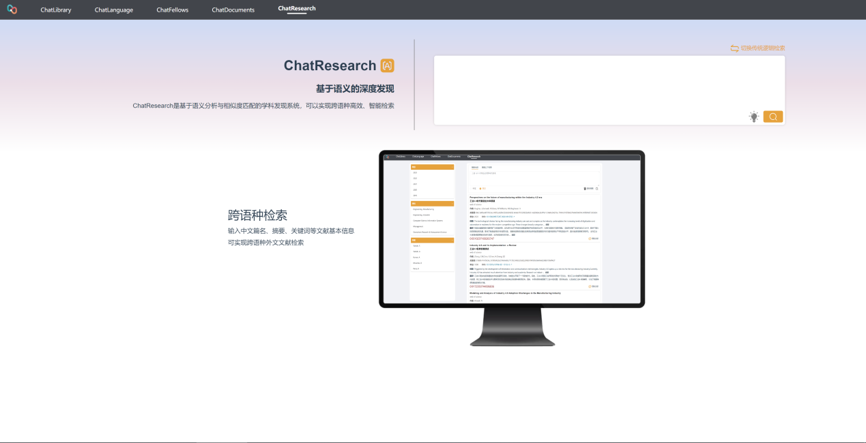
检索结果页
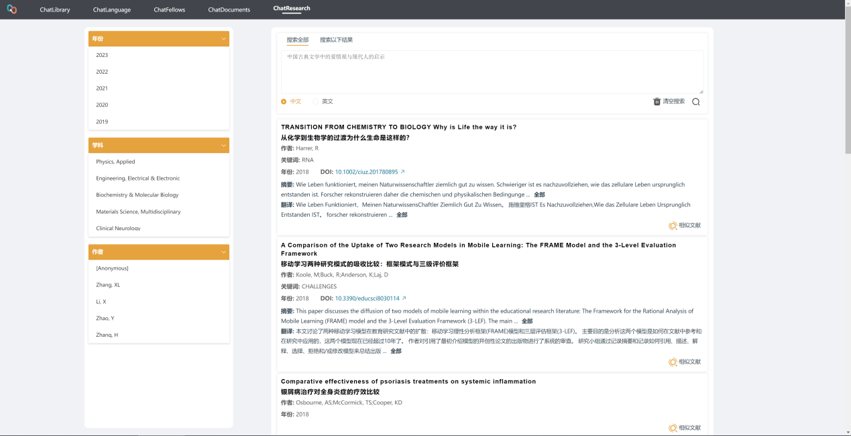
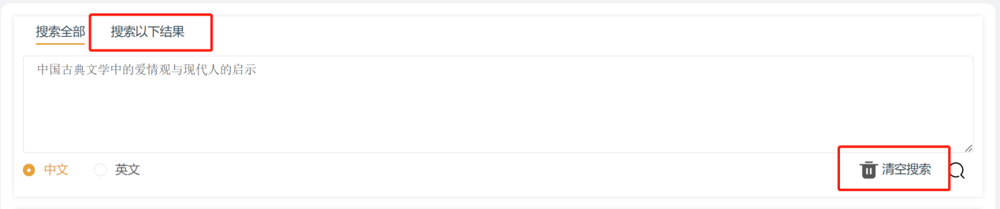
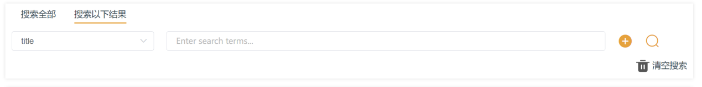
（1）搜索以下结果：
可对语义检索结果进行二次检索，二次检索为逻辑检索，可输入“标题、作者、发表年份、学科、摘要、ISSN、关键词”等条件进行精准检索；
（2）清空搜索：清空已输入的检索内容并刷新检索结果页面；
（3）中文、英文：中文为国内重点评价来源收录的期刊数据，英文为国外重点评价来源收录的期刊数据；
（4）筛选：检索结果页左侧，可针对“发文年份、学科、作者”进行快速筛选；
（5）检索结果：
查询结果会按照相似度降序排列展示在页面右侧，文献信息以卡片的形式显示，文献信息包括：英文标题、中文标题、作者、关键词、年份、原文DOI链接、摘要及匹配的相似度。
可以通过点击DOI链接来查看文献详细信息，如果想查看该篇检索结果的相似文献，可直接点击右侧的【相似文献】一键检索；
2、传统逻辑检索模式
点击检索框右上角的“切换传统逻辑检索”切换至传统逻辑检索模式，可输入“标题、作者、发表年份、学科、摘要、ISSN、关键词”等条件进行检索。点击“+”可添加多个条件，并可以设置各条件的并列关系“AND、OR、NOR”
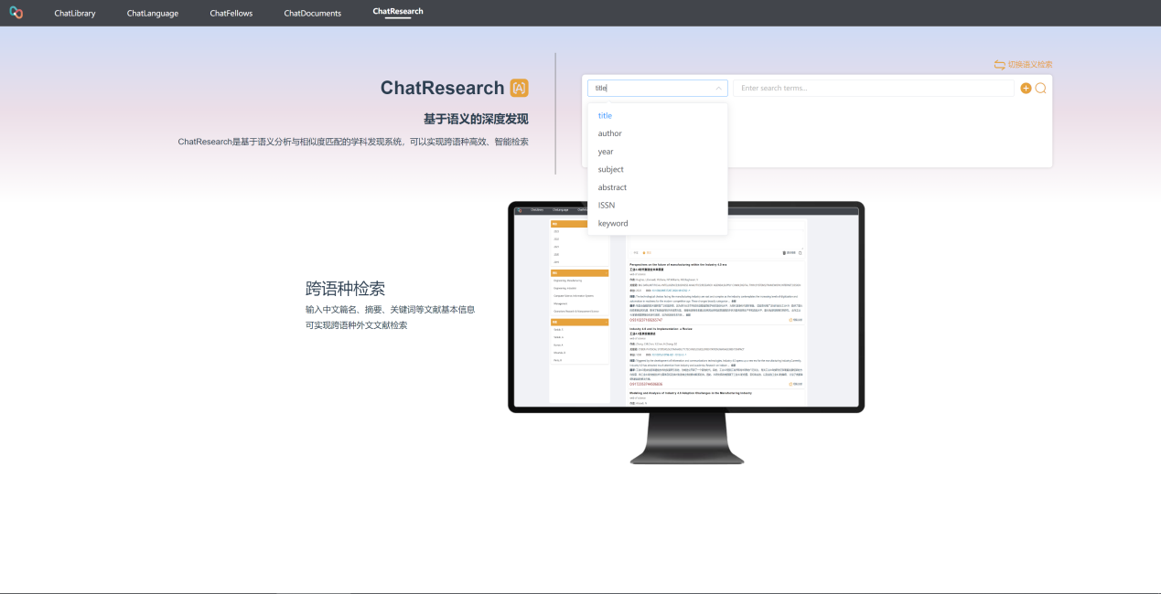

（三）ChatDocuments深度文档解析学习工具
模块简介：
实现指定主题、范围、类型文献的文献全文解析，并实现PDF格式资料中数据内容的提取，实现围绕指定主题或科研项目课题资料开展深度研究。
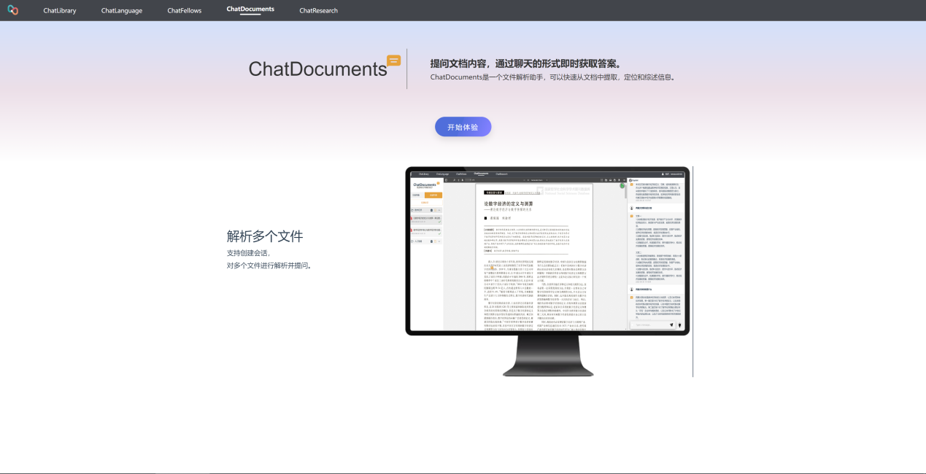
功能介绍：
1、上传、删除文件：
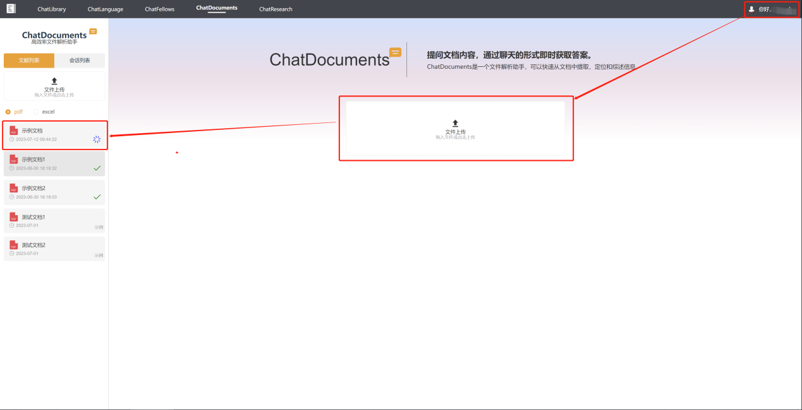
（1）上传文件：需登录个人账号/机构子账号（详情见个人登录），点击文件上传并选择，或将文件拖拽到上传文件区域内即可上传，加载图标变为绿色“√”表示文件上传成功；
（2）删除文件：点击右上角的“×”，删除文件；
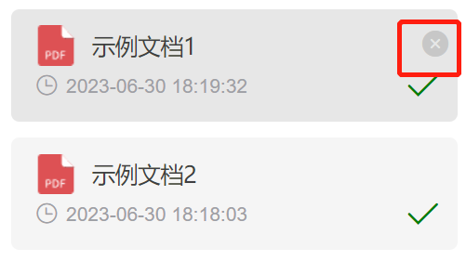
（3）编辑文件名：双击文件名称进行修改；
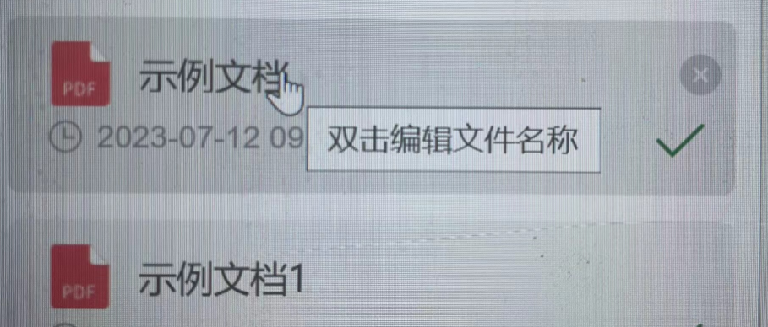

2、文档提问：
支持对pdf、excel格式的文件提问，选择文件类型切换对应列表；
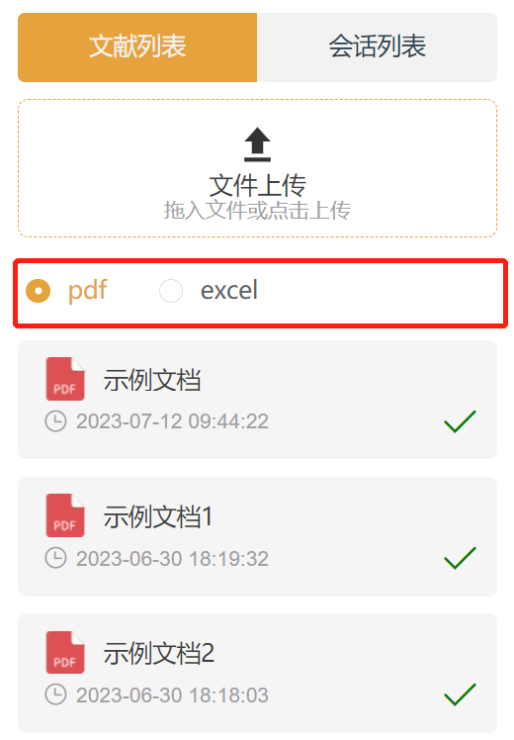
Pdf文档提问：
（1）全文提问：点击选择需要提问的文档，在右侧问答区域下方的输入框中输入内容，可针对文献全文内容进行提问。例如：“本文的概要是什么？”、“本文得出了哪些结论？”，输入框右侧的“灯泡”图标为快捷问题提示，点击问题可对文献进行快速提问；
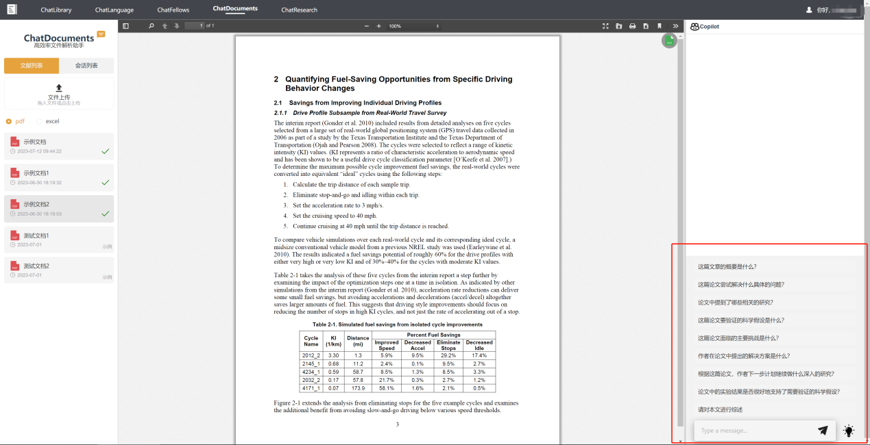
（2）对段落提问：选择需要提问的段落，点击提问图标，可基于选中段落/内容在右侧问答区域进行提问；
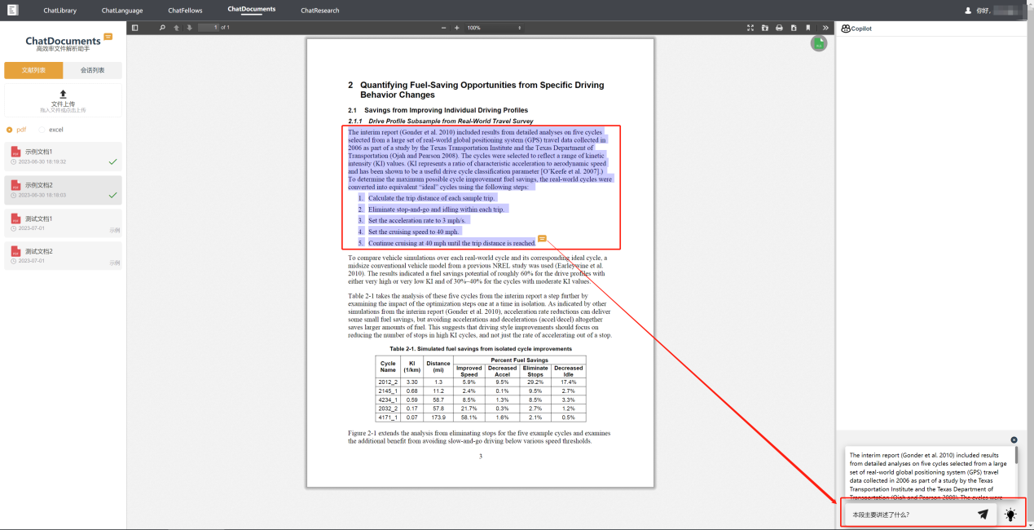
（3）对表格提问：点击页面右上角绿色的“Excel图标”，展开自动从文档中提取的表格列表页，选择需要提问的表格，可基于选中表格在右侧问答区域进行提问；
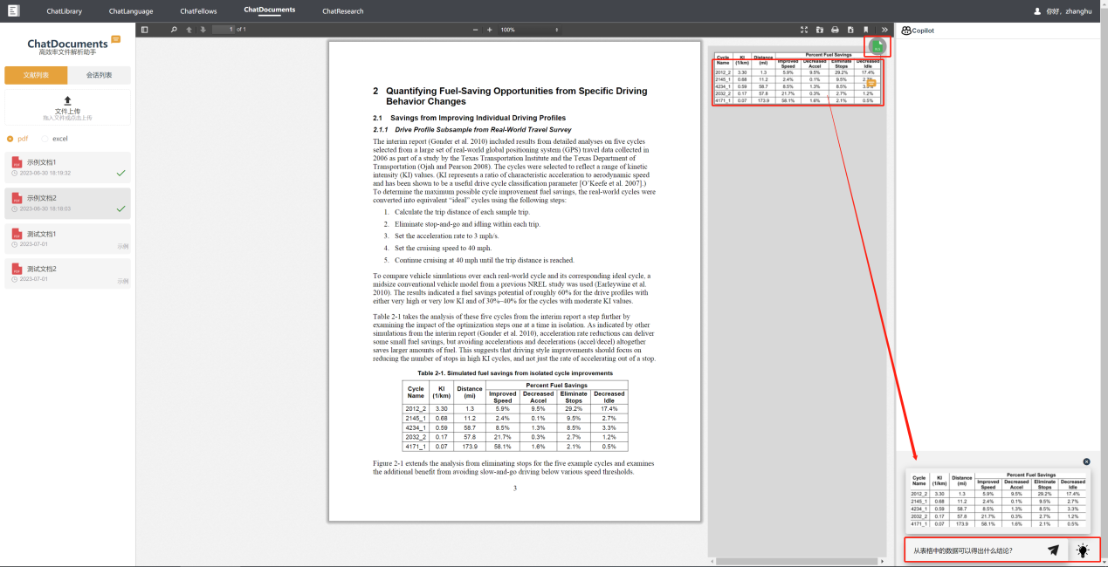
Excel表格提问：
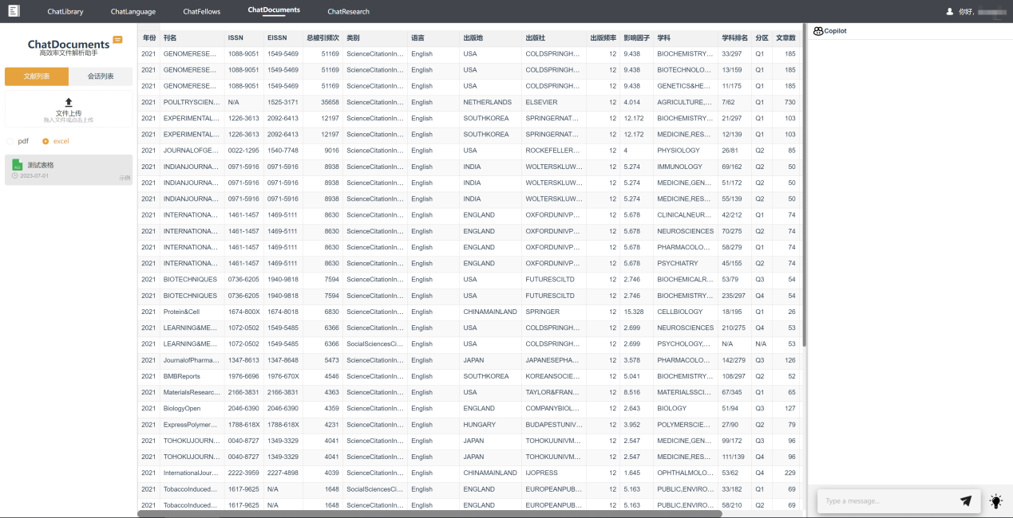
表格数据提问：在右侧问答区域下方的输入框中输入内容，可针对表格数据进行提问。例如：“从表格中的数据可以得出哪些结论？”、“基于表格中的数据请分析下一年度的销售情况”
3、会话（围绕指定主题或科研项目课题资料开展深度研究）
（1）创建会话：点击创建按钮，弹出创建会话窗口，填写会话名称、勾选（或取消勾选）文件名前的复选框来选择会话中需要添加的文件，点击创建，会话创建成功；
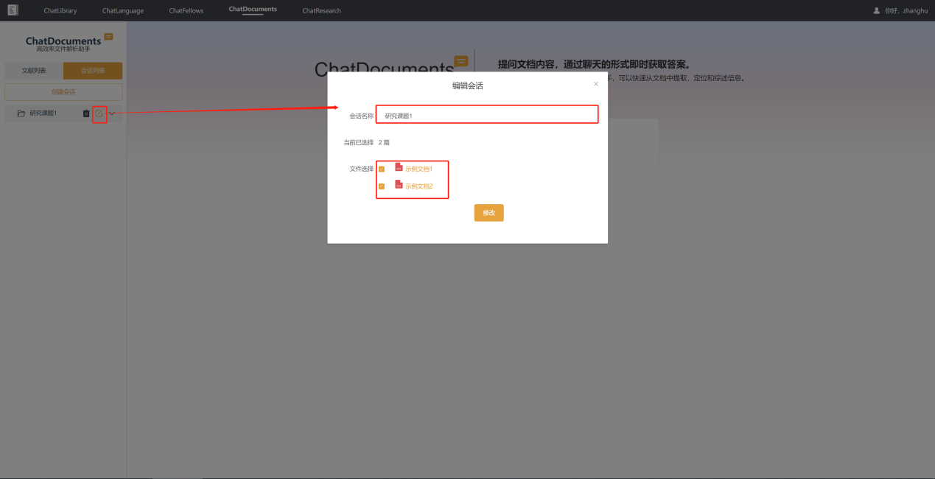
（2）会话编辑：点击编辑按钮，弹出编辑会话窗口，可对会话名称进行修改，勾选或取消勾选文件名前的复选框，即可添加或删除会话中的文件，点击修改，会话修改完成；
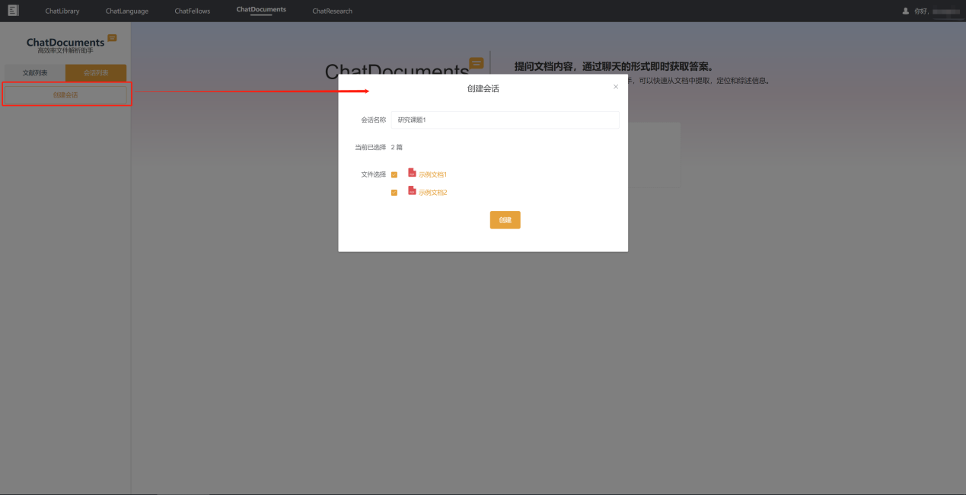
（3）会话文档提问：勾选输入框前的选框，即为针对当前选择文献进行提问；取消勾选，即为针对会话中所有文献进行提问；
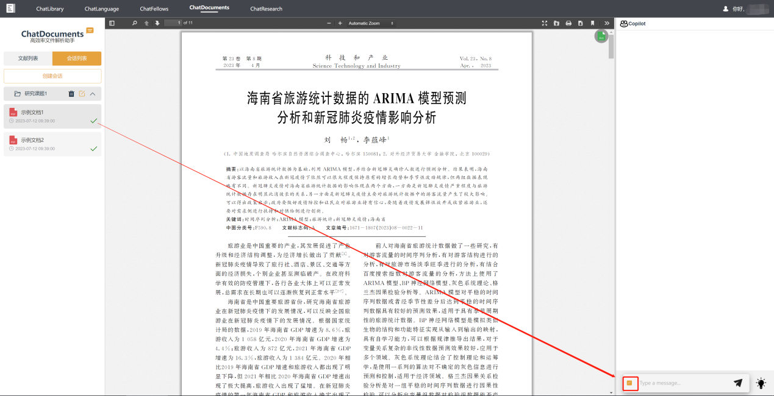

（四）ChatData-深度数据智能分析工具
模块简介：
通过智能AI解析和深度分析，支持对Excel格式的表格结构化数据进行理解与分析。ChatData能够结合数据内容，展开交互式提问，根据数据智能生成可视化图表，形式生动，使数据一目了然，辅助科研人员基于数据分析进行统计与见解析出。
①智能生成图表：
支持根据科研读者的提问或描述，智能生成基于上传数据的统计或分析图表，包括柱状图、饼状图、折线图等形式。
②交互式提问沟通：
基于大语言模型技术，科研人员能够直接使用自然语言向ChatData提问或提出要求，交流便捷、高效。
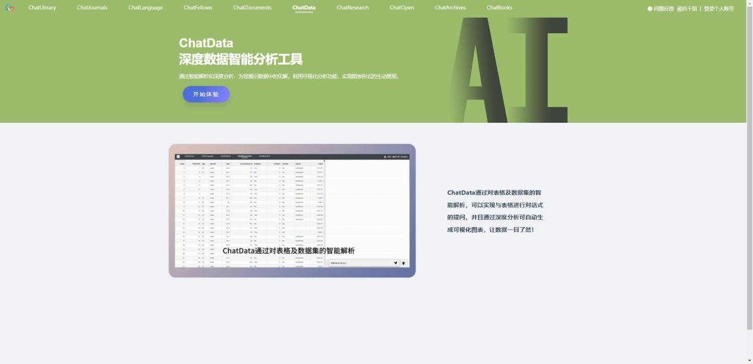

功能介绍：
1、上传、删除文件：
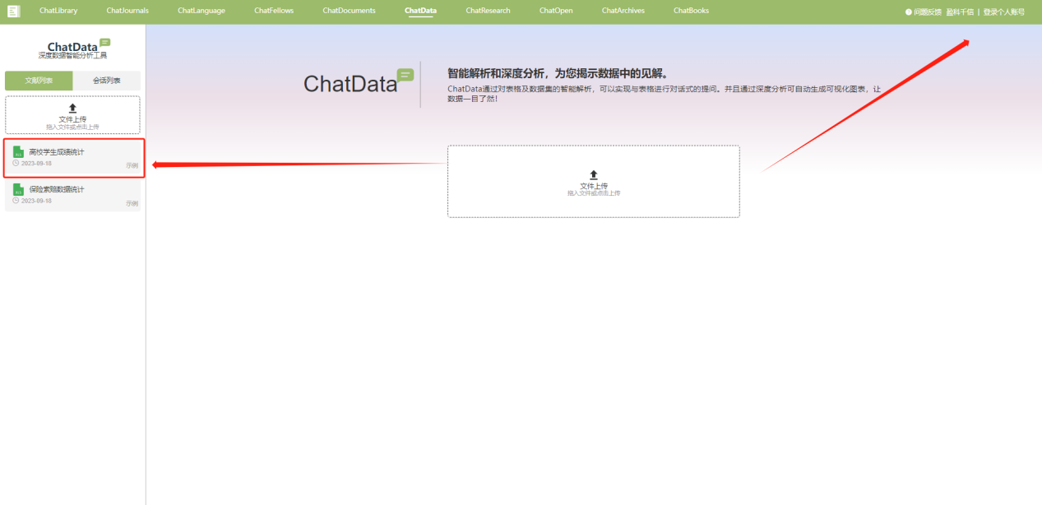
（1）上传文件：需登录个人账号/机构子账号（详情见个人登录），点击文件上传并选择，或将文件拖拽到上传文件区域内即可上传，加载图标变为绿色“√”表示文件上传成功；
（2）删除文件：点击右上角的“×”，删除文件；
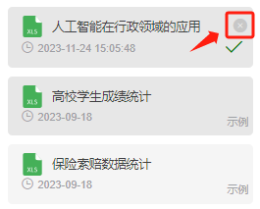
（3）编辑文件名：双击文件名称进行修改；
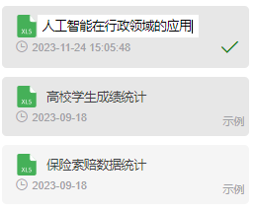

2、文档提问：
支持对excel格式的文件提问。
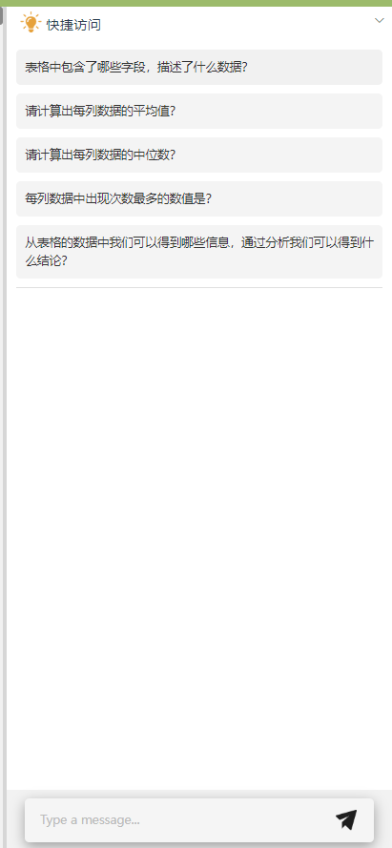
Excel表格提问：
表格提问：点击选择需要提问的表格，在右侧问答区域下方的输入框中输入问题，可针对表格内容进行提问。例如：“根据年龄来分析保险索赔趋势，绘制折线图；根据不同地理区域的人口数量占比，以饼状图呈现”等，输入框右侧的“灯泡”图标为快捷问题提示，点击问题可对表格进行快速提问；

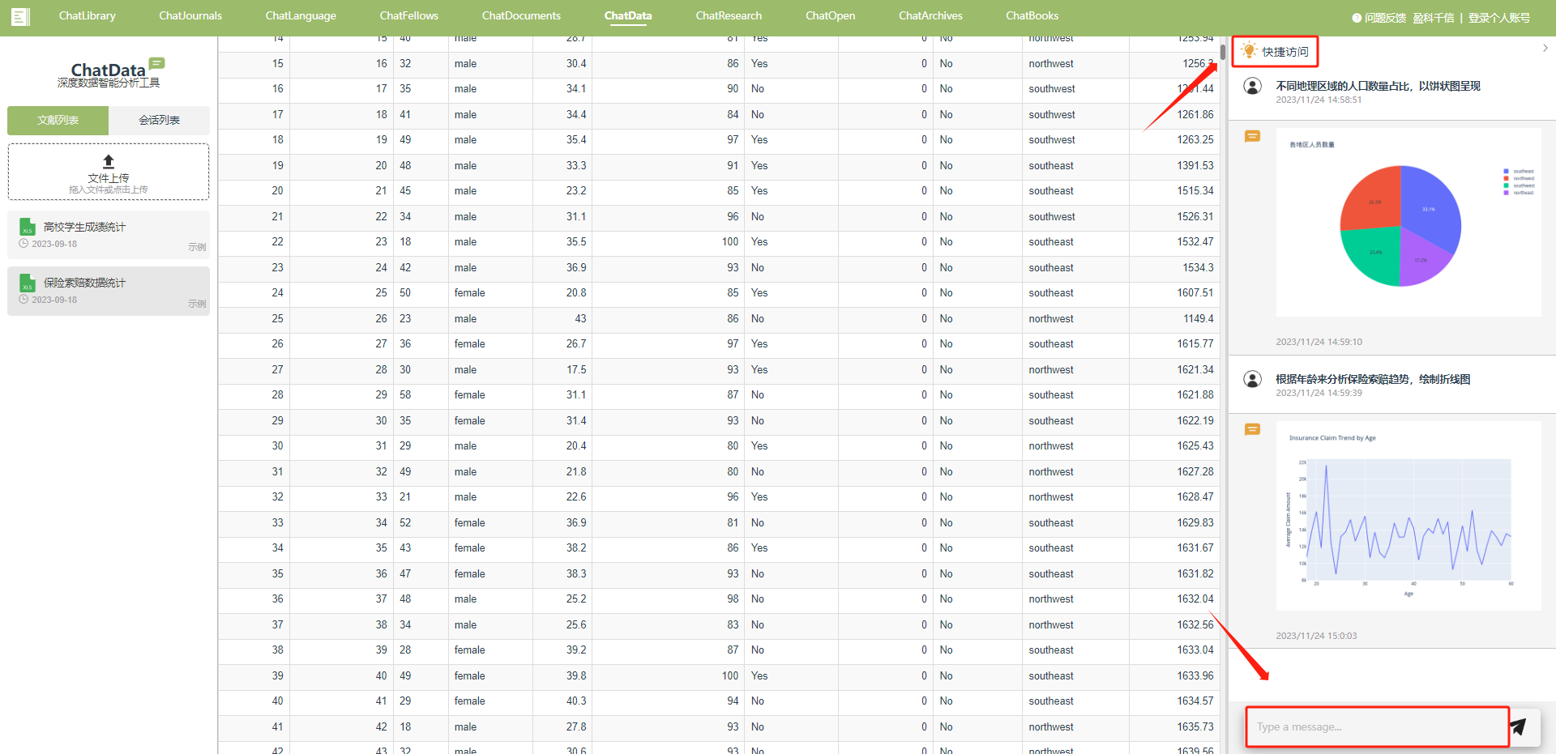

（五）ChatLanguage多语种AI智能翻译与语法校对系统
模块简介：
通过先进的智能神经翻译引擎，提供多语种翻译服务，涵盖300余种语言，支持多种文档格式的翻译，忠实还原原文版式，打破语言障碍，提高阅读效率，同时提供智能英文语法校对服务。
功能介绍：
1. 英文查找语法错误
在输入框中输入需要校对的文本，点击【英文查找语法错误】，校对结果会以表格的形式展现在右侧的对话框中，会明确标出对应原文校对的位置，以及给出对应的替换建议；
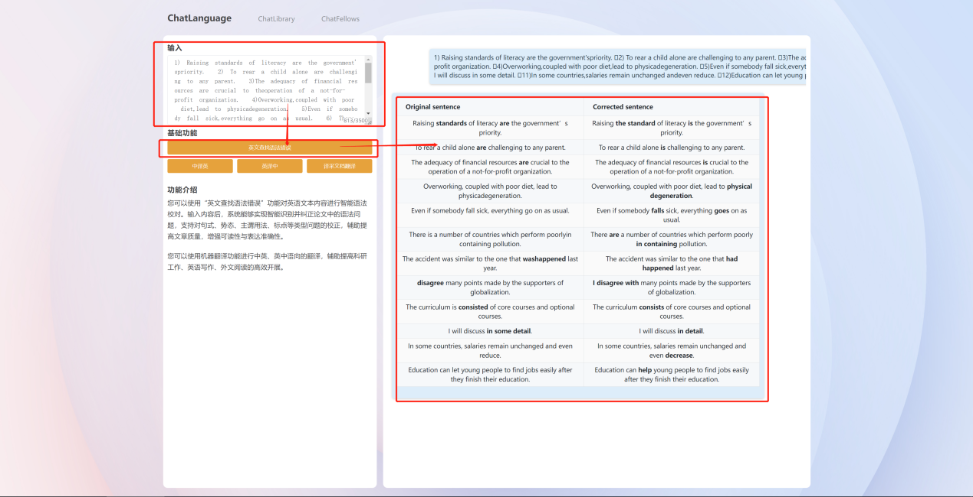
2.中英双语互译
在输入框中输入需要翻译的文本，点击对应的语言方向【中译英】【英译中】，翻译结果会以对话的形式展现在右侧的对话框中 ；
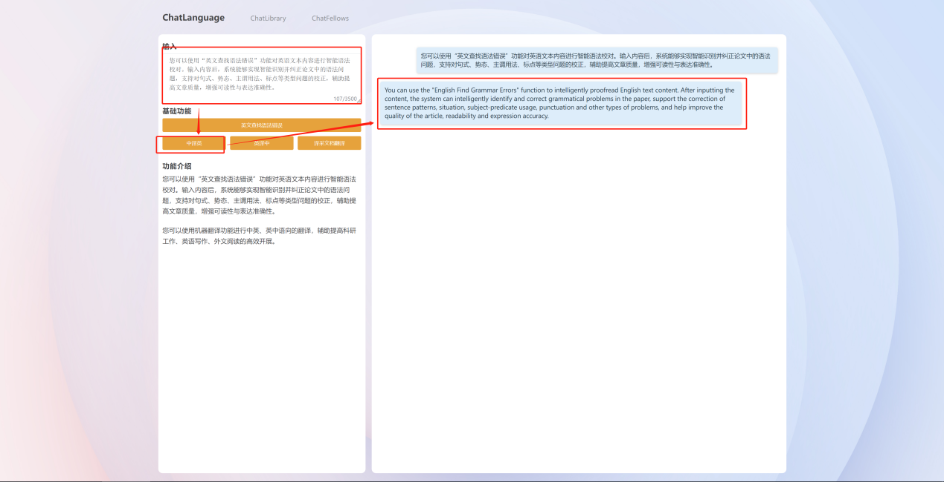
3.译采文档翻译
点击译采文档翻译，跳转“新学术译采翻译平台”页面，译采平台使用说明如下：
文档翻译与同版式对译：
主界面即为“文档翻译”模式界面。下图为文档上传区域的示意图：
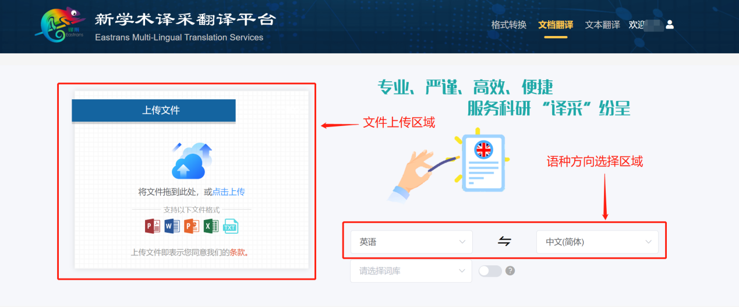
文档上传区域主要分为文件上传与语种选择两个功能区域。
上传成功后的文件可在页面底部的列表中找到；
点击【对照阅读】即可进行在线对照原译文阅读。
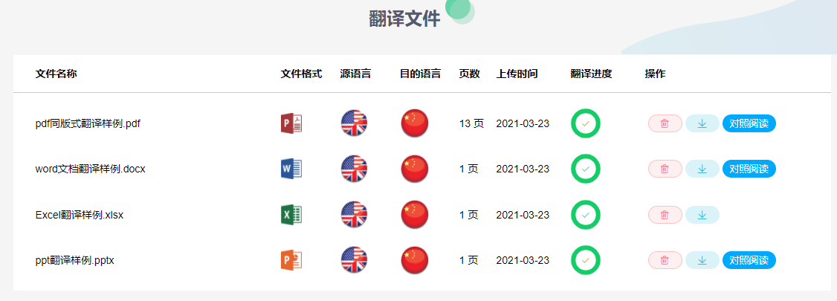
【注意】：excel格式不支持在线对译，其余格式均支持。

同版式对译界面：
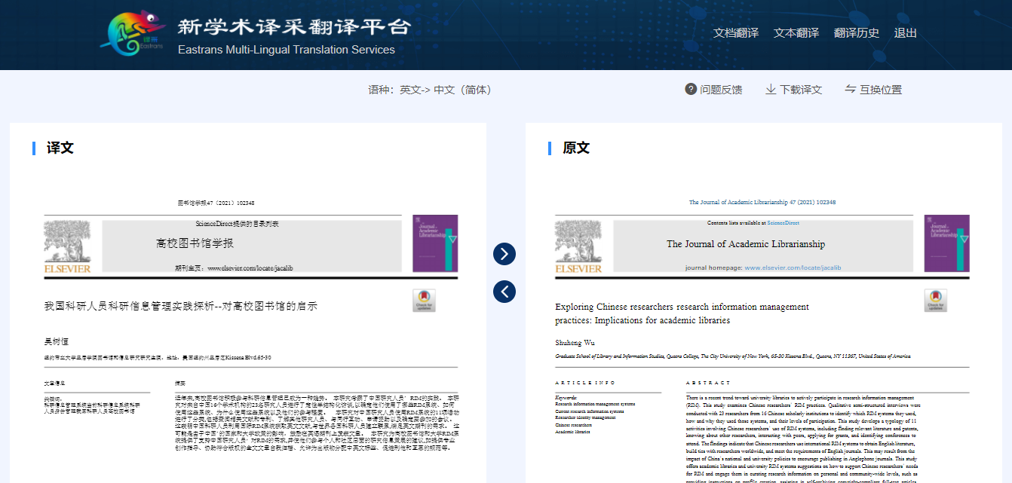
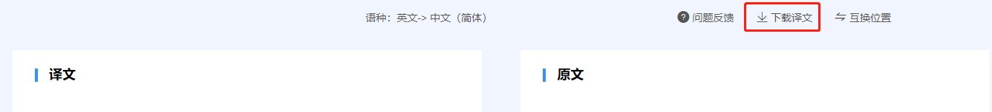
对译页面左侧为译文，右侧为原文，如感觉位置不方便阅读，点击右上角的“互换位置”即可实现调换。点击“互换位置”左侧的“下载译文”即可下载与原文同格式的译文文档。
文本翻译
点击网页右上角的“文本翻译”字样，即可进入文本翻译页面。
文本翻译页面示意图：
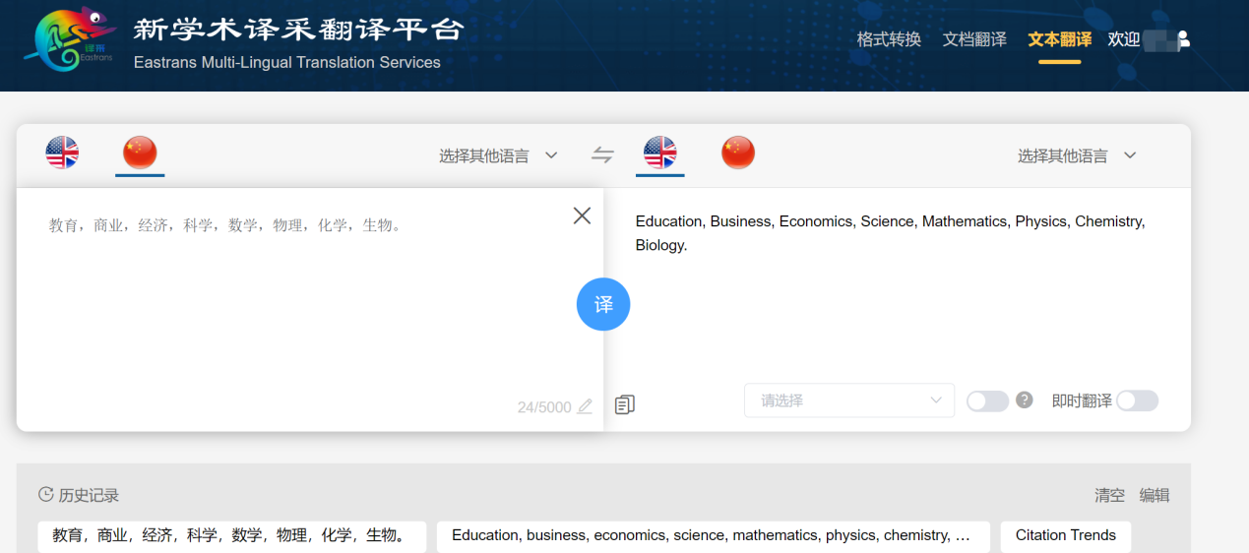
功能演示：
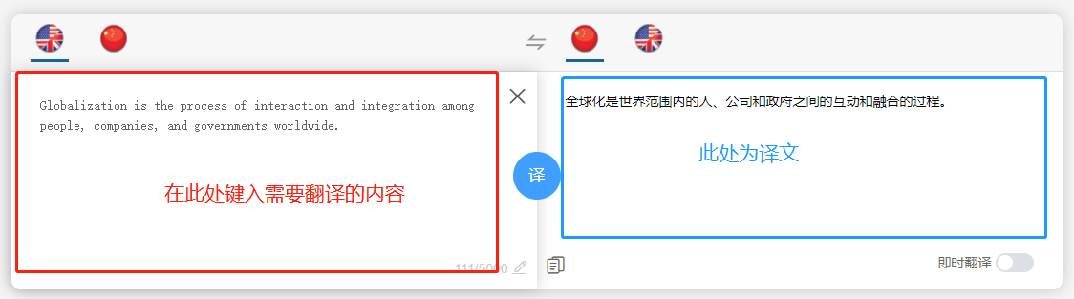
如下图所示，默认情况下，单击下图红框中的按钮，即可实现翻译：
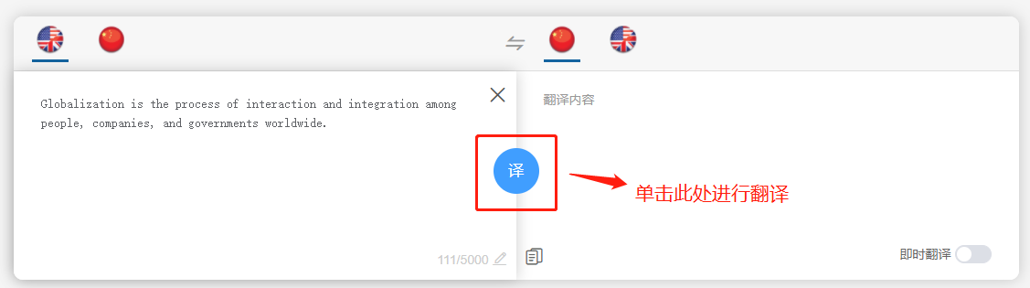
如下图所示，“即时翻译”功能开启后，无需点击，可直接进行翻译：
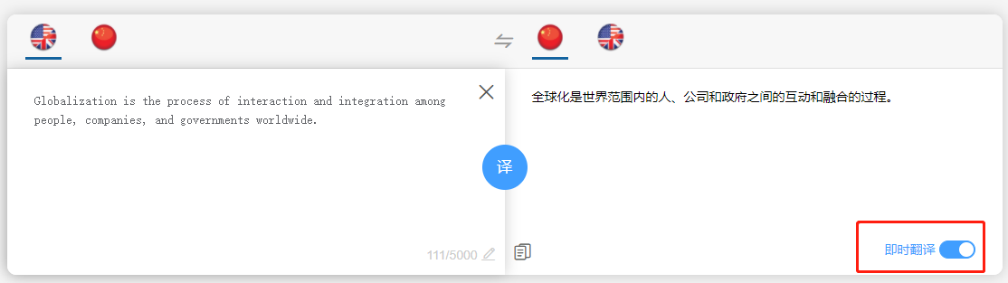
格式转换
点击网页右上角的“格式转换”字样，即可进入格式转换页面。
文档上传区上传需要进行格式转换的文件，支持PDF和word两种常用格式的相互转换；上传成功后的文件可在页面底部的列表中找到，处理完成即可查看；
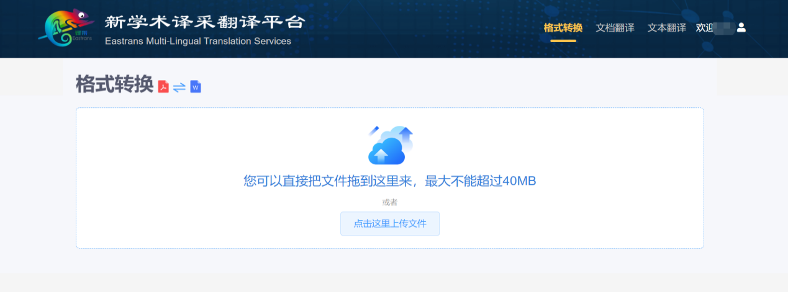
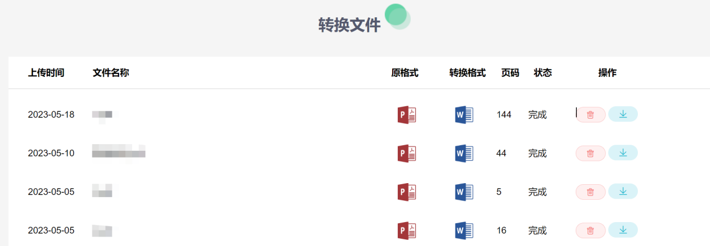

（六）ChatModels多模型语言互动平台
模块简介：
“ChatModels多模型语言互动平台”是一款语言模型集成和互动工具，集成多种先进的大型语言模型，利用最新人工智能技术，快速准确地把握用户需求，提供涵盖广泛专业领域的精确问答服务。提供多模型互动体验，包括跨模型对比分析，帮助用户解决学术、科研、工作、学习、写作、生活中等全方位问题。
功能介绍：
一、注册：
1.已登记IP单位
在对应IP地址下可填写对应信息即可完成注册。
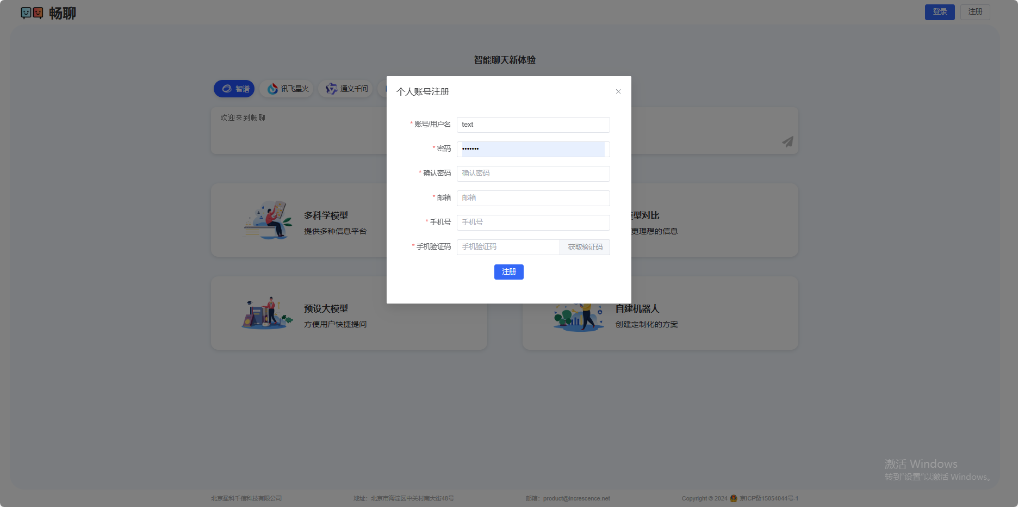

2 未登记IP单位
2.1点击注册后，请先进行机构账号登录以验证您的机构身份（无IP机构账号均设有效注册期，请您在有效注册期内进行注册。如超过有效注册期，请联系管理员）
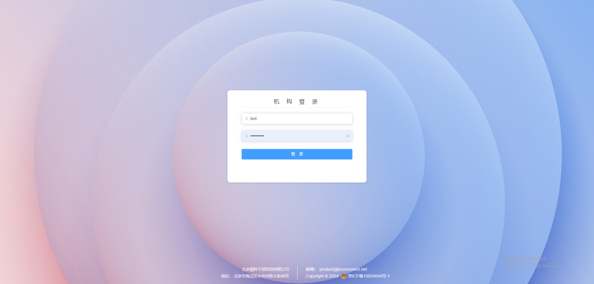

2.2登录机构账号后，再次点击注册后输入对应信息，即可完成注册

二、登录与退出

1 登录
访问ChatModels域名后，点击页面右上角【登录】，进行个人账号登录。
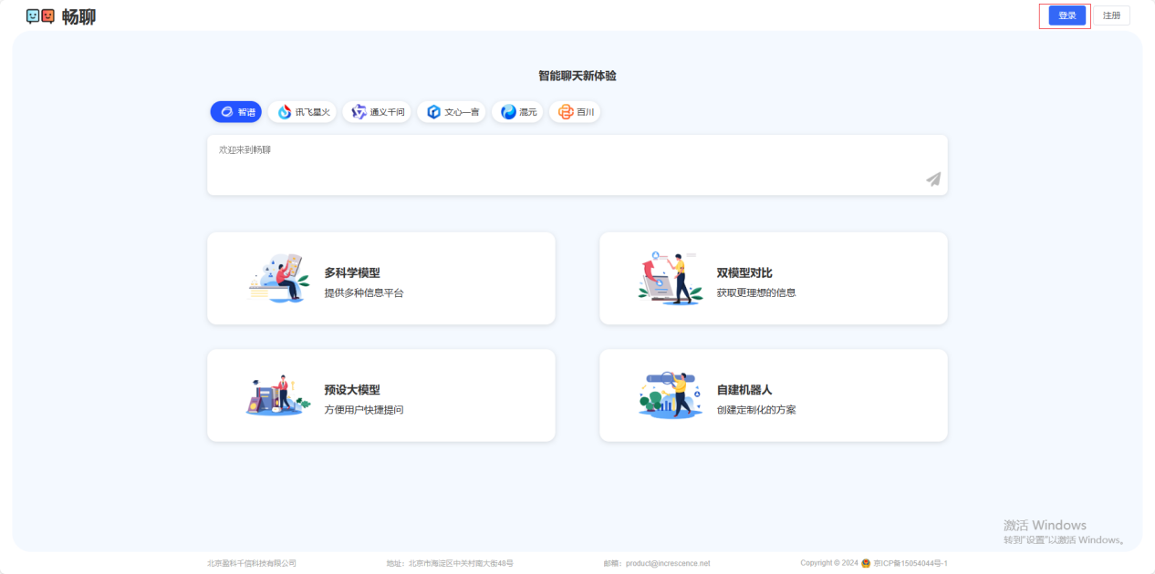

2 退出登录
点击页面右上角的用户名称，弹出【退出登录】确认，点击【确定】即可退出登录。
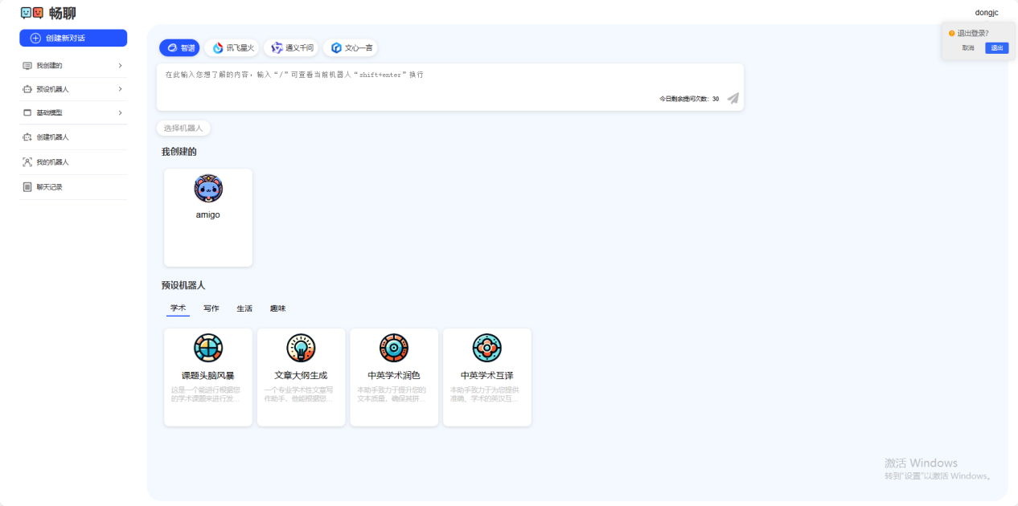

三、首页Chat使用指南

1 我创建的机器人
功能：对我创建的机器人进行快速提问。
步骤：点击下图对应区域，可对我创建的机器人进行提问。

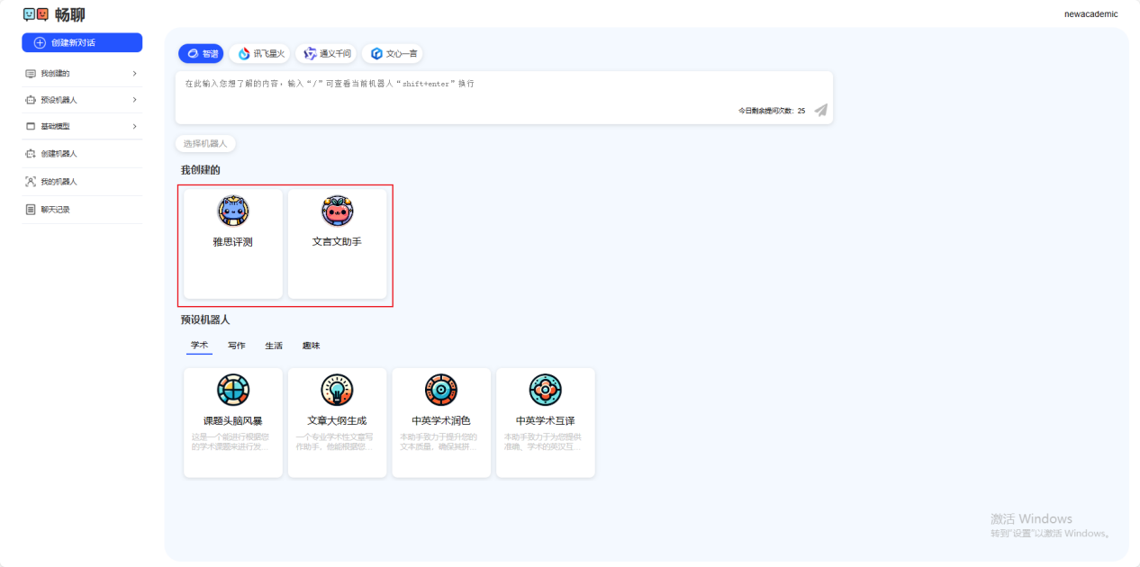

2 预设机器人
功能：根据自己想提问的问题选择对应预设机器人与对应基础模型后进行快速提问，机器人会快速为您提供对应答案。
步骤①：选择对应预设机器人；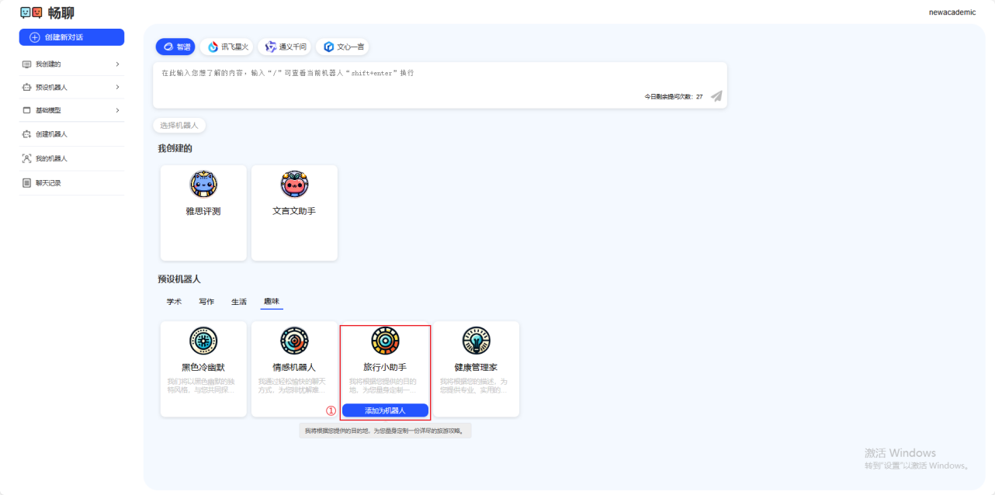
步骤②：选择1-2个模型；选择2个可进入对照模式提问；

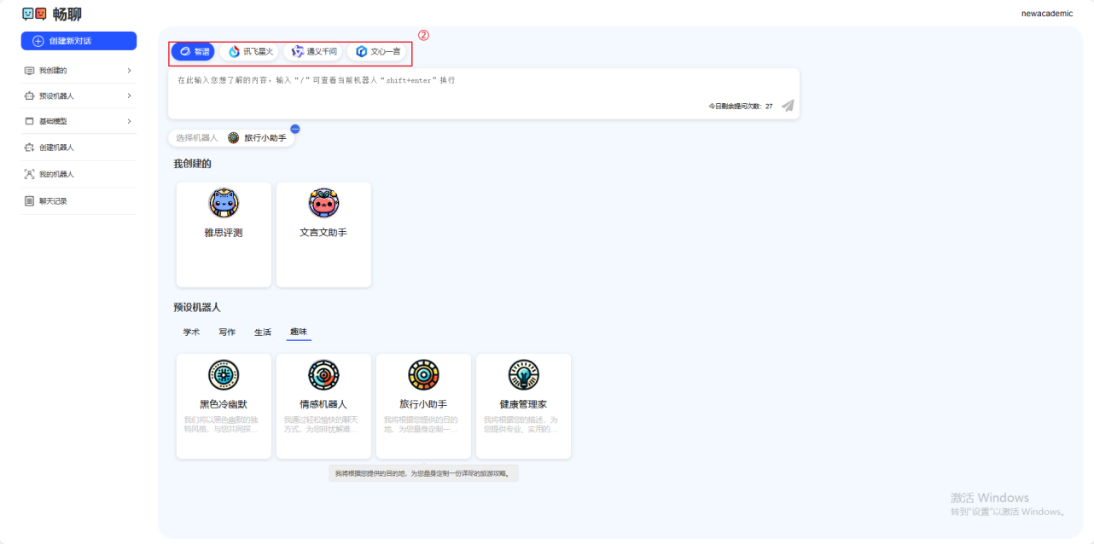

步骤③：输入问题进行提问。
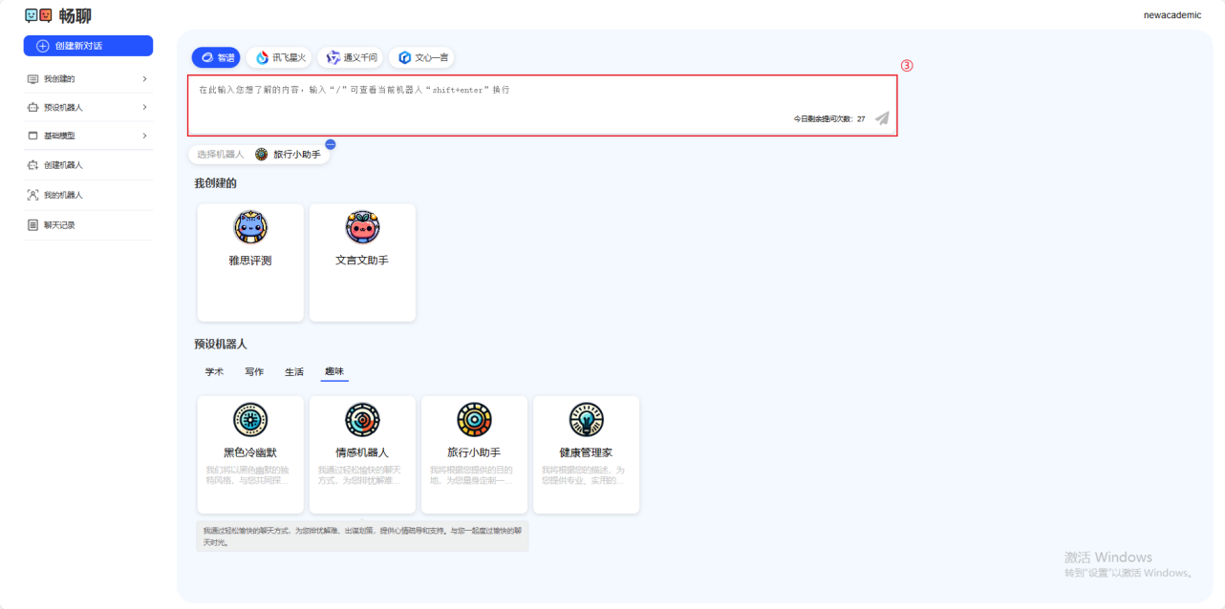

3 基础模型
功能：对基础模型进行提问。
步骤：选择对应模型后，可进行对应提问，选择两个可进入对照模式提问。
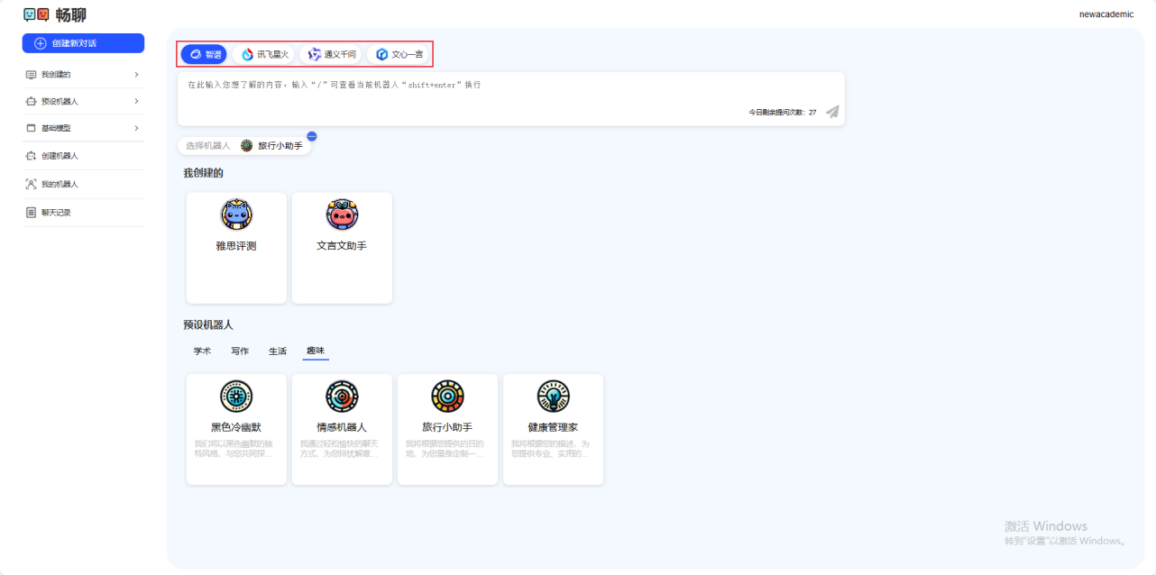

四、Chat页
功能：对相关机器人进行提问，在此页面中，您可以进行提问，并可以多轮追问，以及对聊天的机器人有以下操作；
新建聊天功能：新建一个当前机器人的空白聊天窗口；

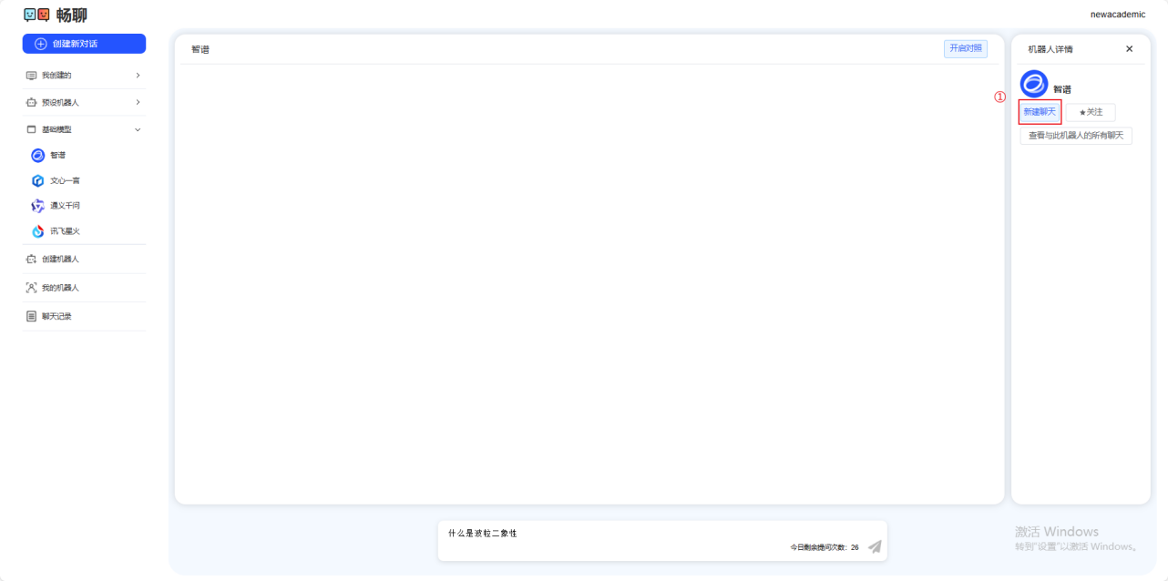

关注功能：对常用或感兴趣的机器人可以进行关注，可以在我的机器人中快速查看；
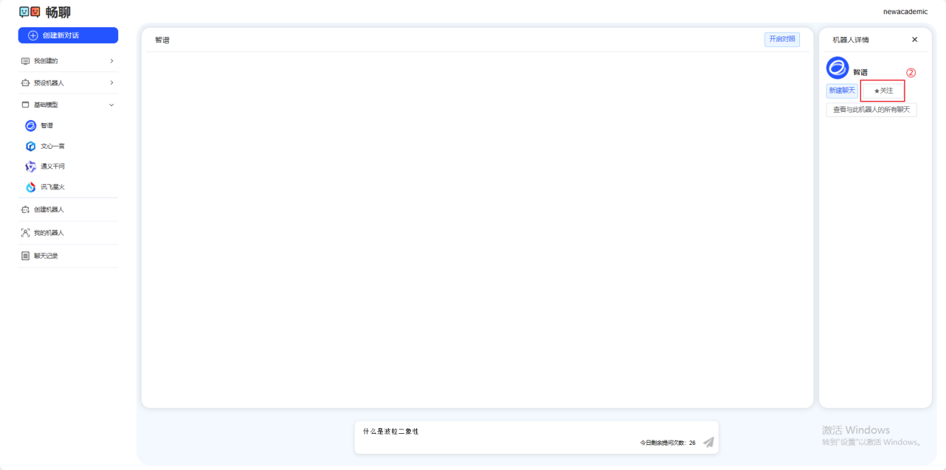

查看此机器人的聊天记录功能：查看当前机器人的所有聊天记录，方便用户对此机器人聊天记录的快速回溯；
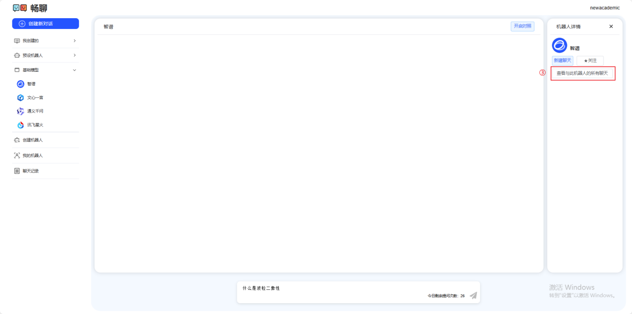

取消上下文功能：点击后，后续提问会取消与上文内容的关联，进行全新的对话；
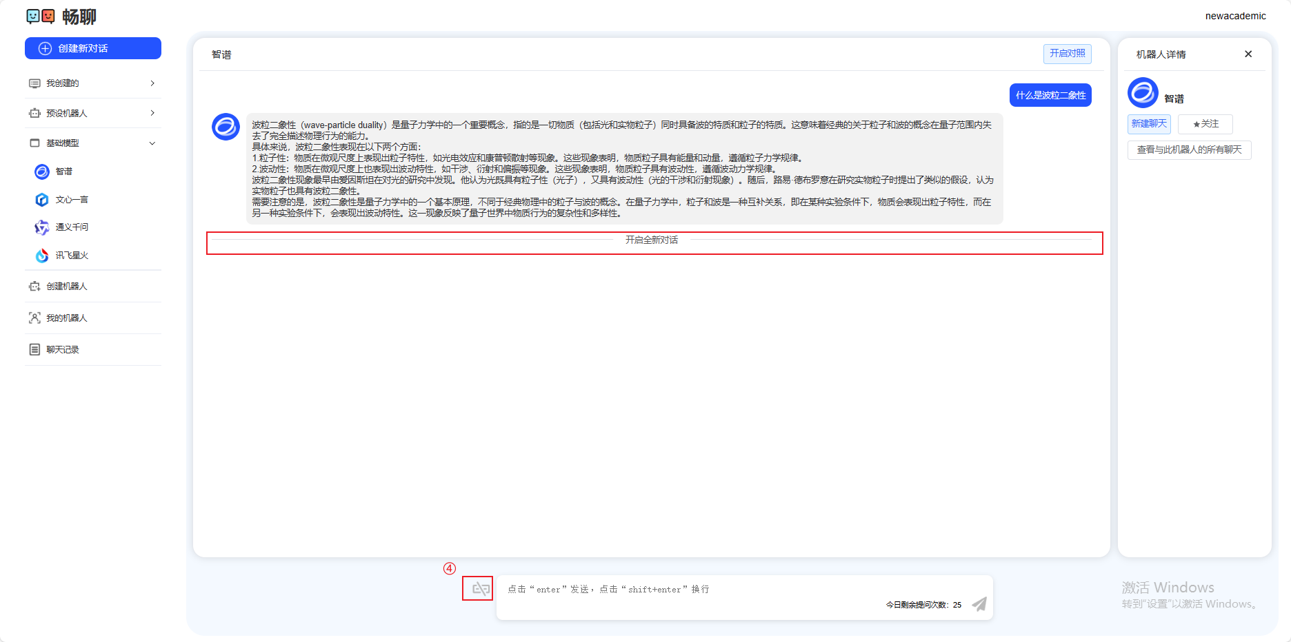

提问功能：输入对应问题后，可进行对应提问；
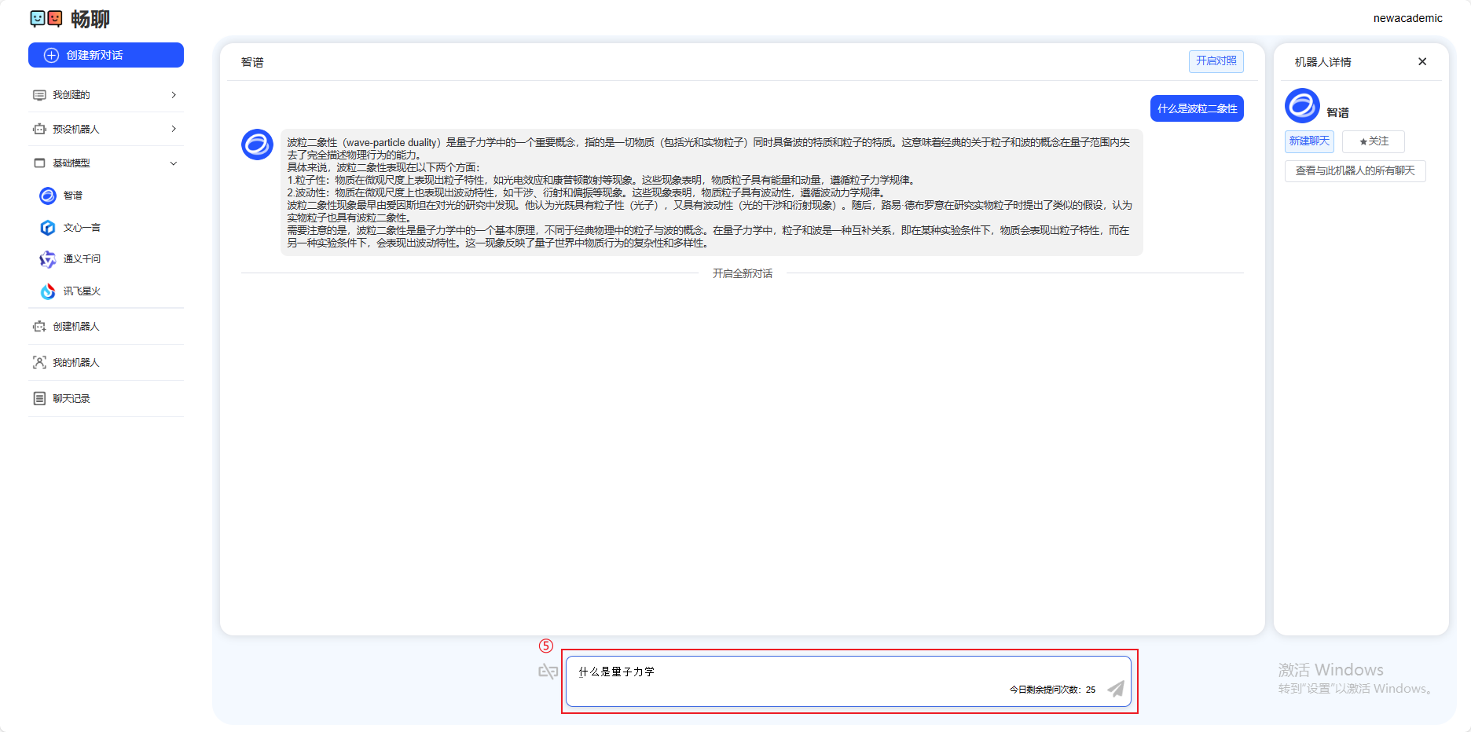

五、对照模式
功能：对预设机器人、基础模型进行提问，选择开启对照模型，即同时开启两个不同的基础模型对同一问题进行作答，从不同模型的角度，寻找最优答案。
步骤①：点击【开启对照模式】；
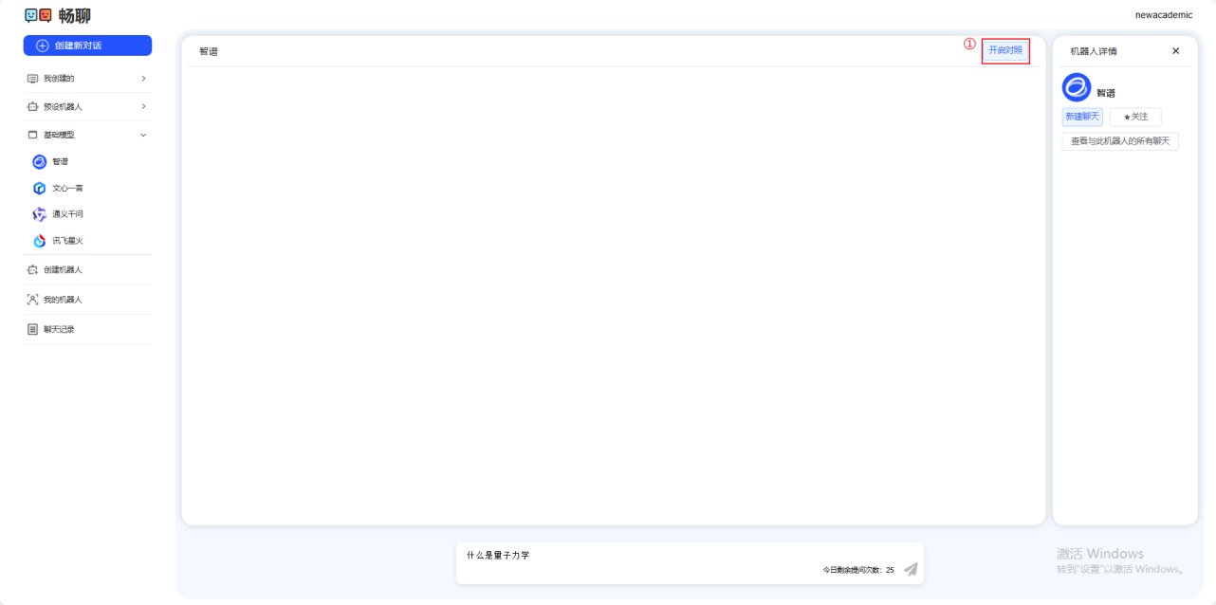
步骤②：选取对应的对照模型；
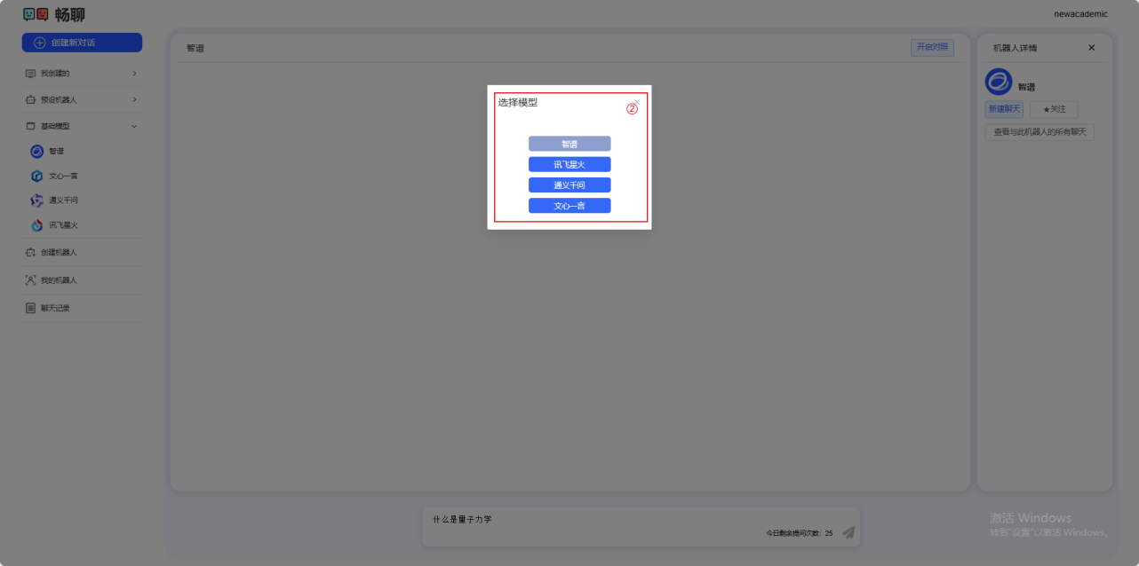
步骤③：关闭对应对照模型；
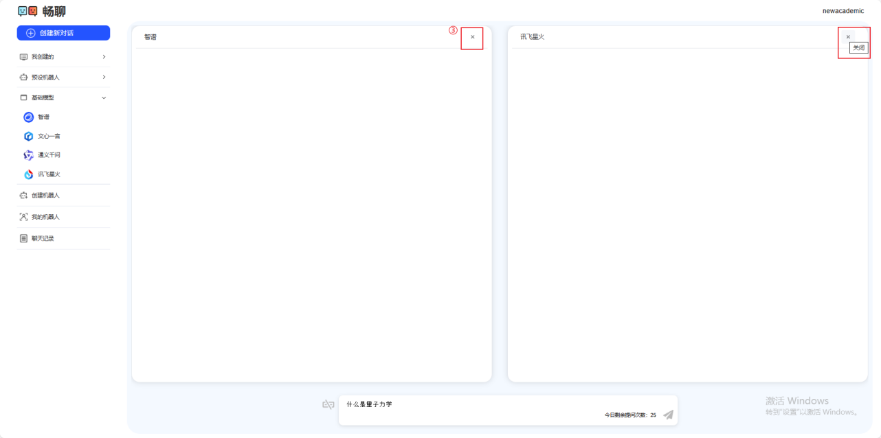
步骤④：可更换对照模型；
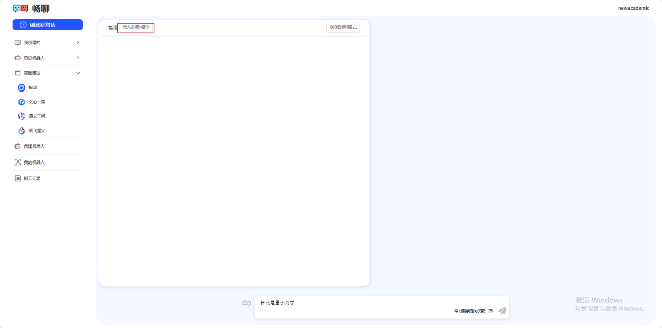
步骤⑤：可关闭对照模式；
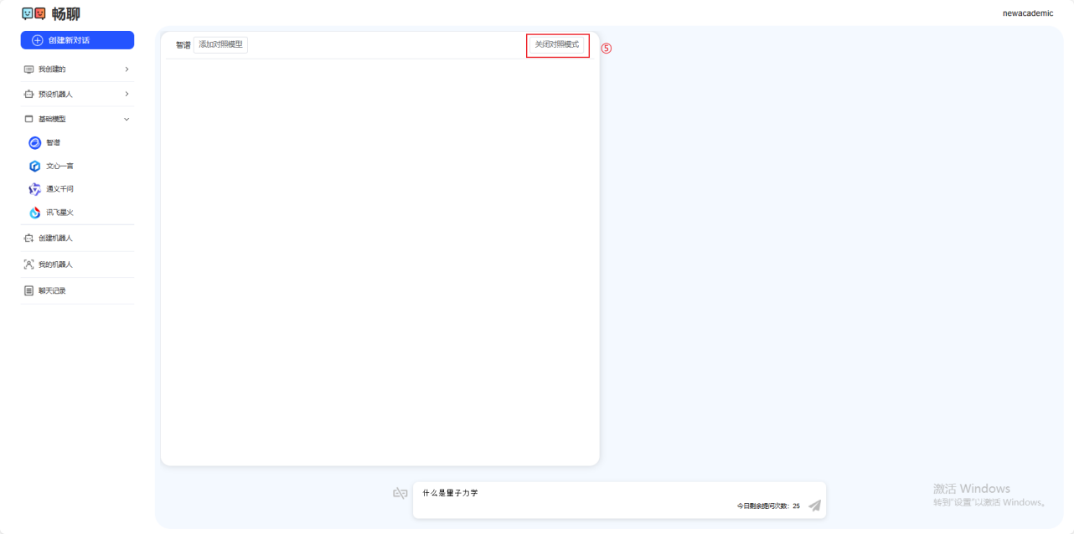

六、智能工具
功能：展示平台提供的智能工具。
步骤：点击对应区域即可进入智能工具。
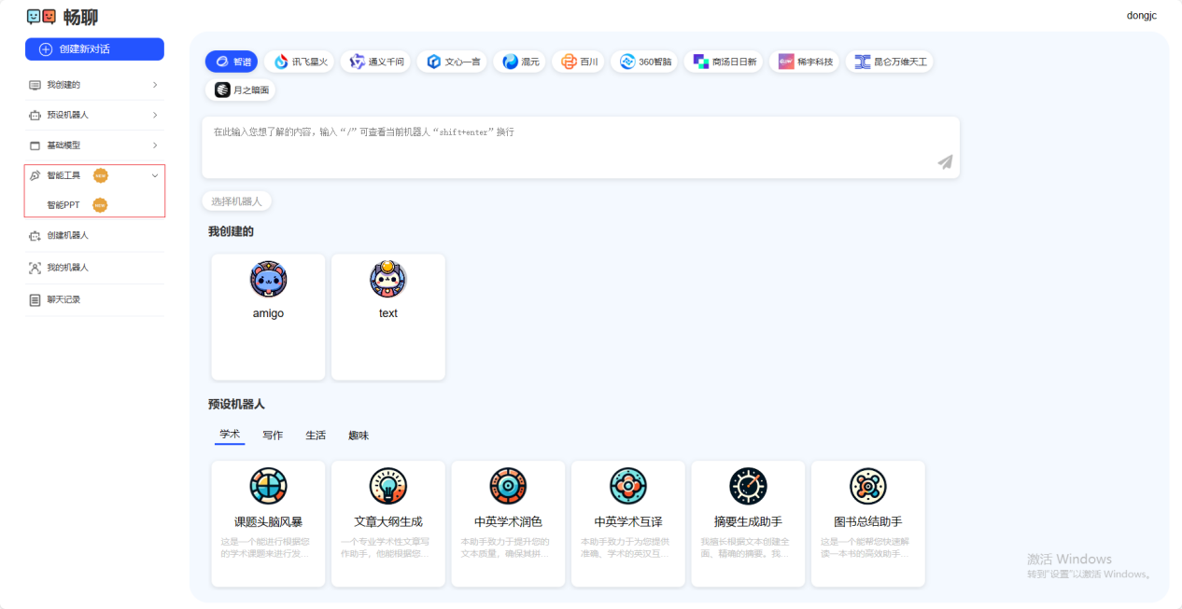

七、创建机器人
功能：您可以根据自己需要，通过选择对应大语言模型与提示词等信息，创建专属机器人，能够更方便地提出问题，并得到符合个性需求的智能回答。
步骤：依次填写对应信息，其中机器人名称、选择大模型、提示词为必填项。提示词为您要求机器人回答什么问题，用什么样的形式回答等要求，选择大模型为选择此机器人回答所用的大模型，您可以根据日常使用习惯与回答效果，选取心仪大模型。
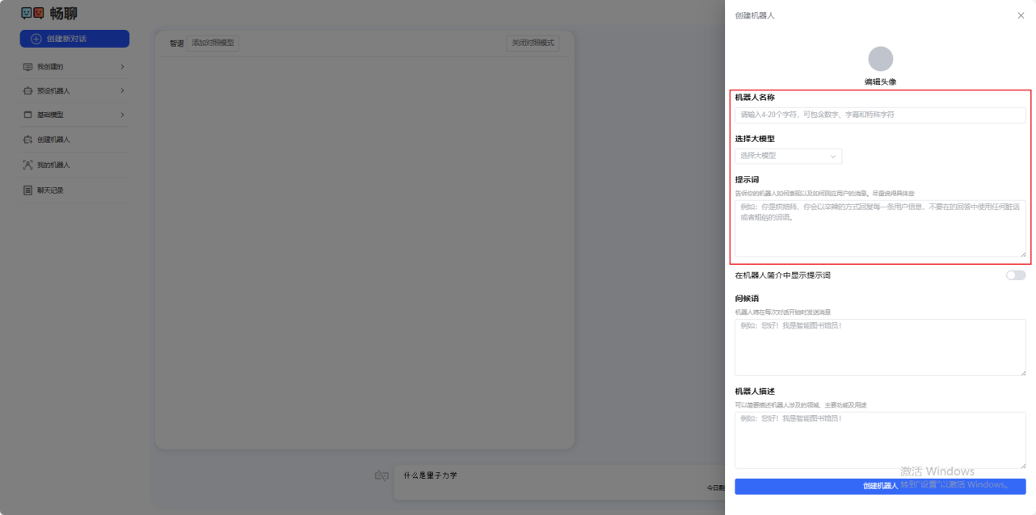

八、我的机器人
功能：展示我关注的机器人列表，点击机器人可对此机器人进行快速访问。
步骤：点击即可访问对应机器
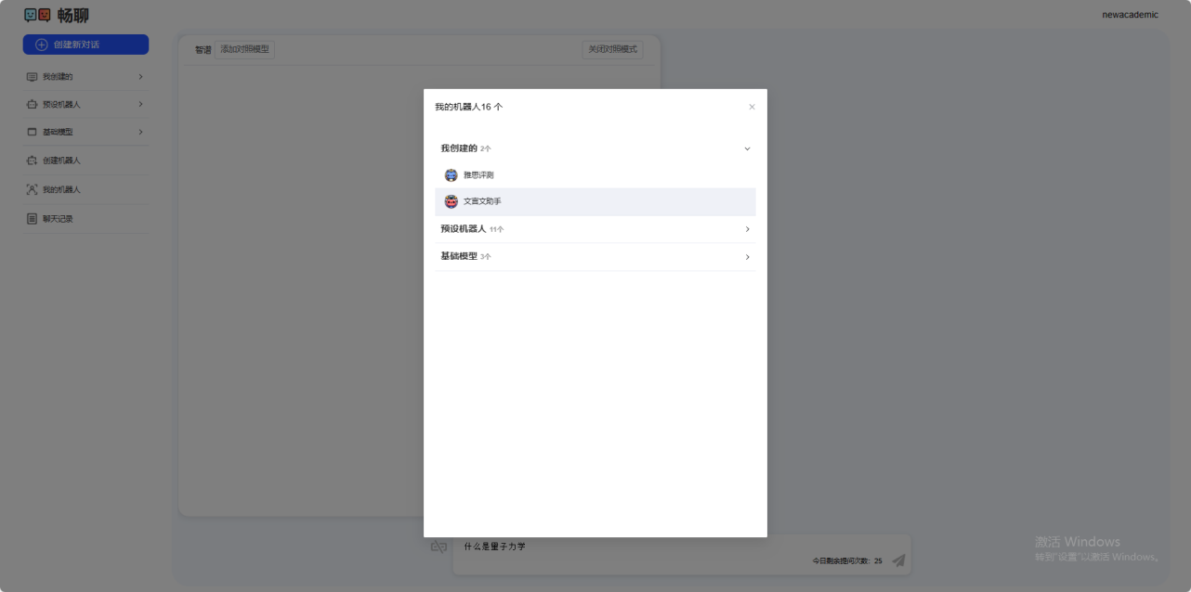

九、聊天记录
功能：展示用户所有的聊天记录,点击可进入对应机器人Chat页面，查看对应聊天记录。
步骤：点击即可查看对应机器人聊天记录，点击右侧【...】可删除该条记录。
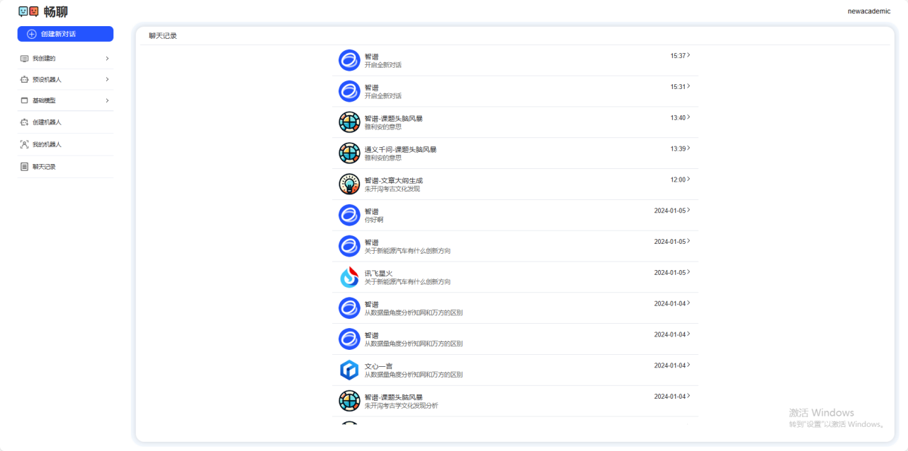

（七）ChatAcademic 智能AI学术写作助手

模块简介：
“ChatAcademic AI智能学术写作助手”基于大语言模型的最新技术实践，提供面向科研作者的学术写作辅助服务。通过30余种智能辅助工具，广泛覆盖了科研写作流程的每一个环节，包括在选题拟定、学术脑暴、智能摘要、实验设计、文献综述、数据分析、写作建议等层面的深度应用，ChatAcademic AI的目标在于为科研工作者提供一个便捷而强大的学术辅助服务平台。

功能介绍：

产品首页
点击“开始体验”即可开始智能学术写作之旅
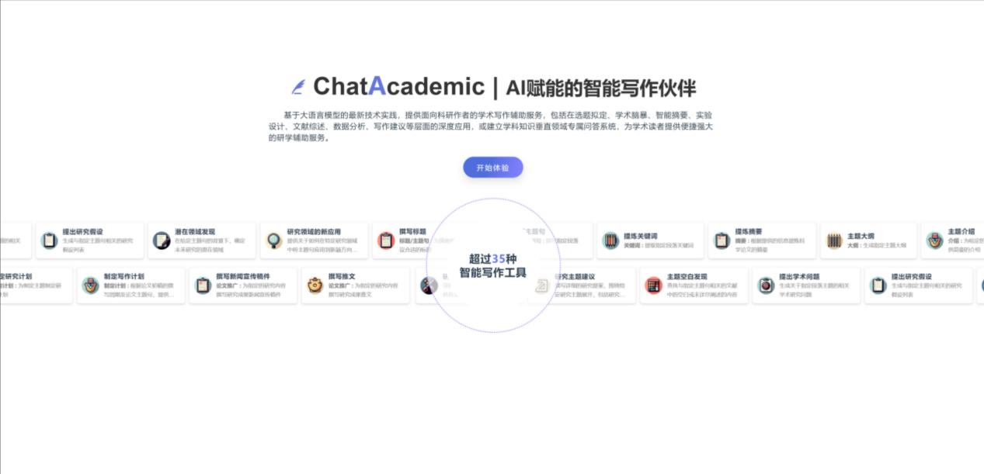
作者学术信息设置
首次进入产品会弹出“作者学术信息设置”弹窗，设置个人学术信息。填写作者学术信息是为了方便AI智能助手能快速的了解学者的基本情况，在扩写时加以充分考虑。也可以点击“稍后完善”先跳过此步骤，后续在可在“写作背景设置”中进行修改完善。
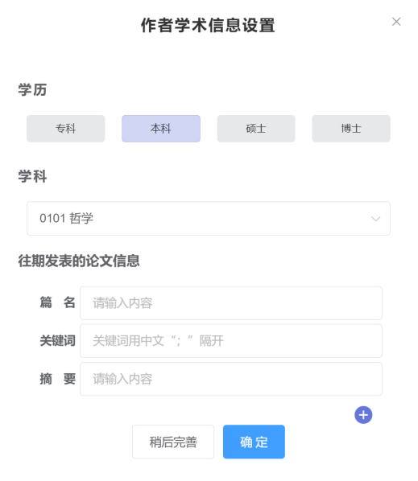
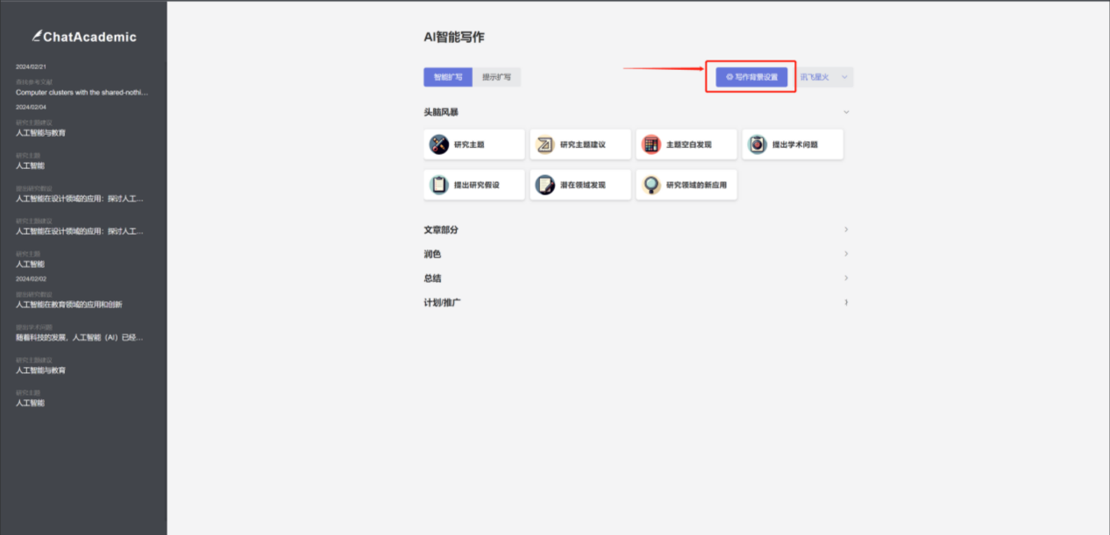

2.产品功能页
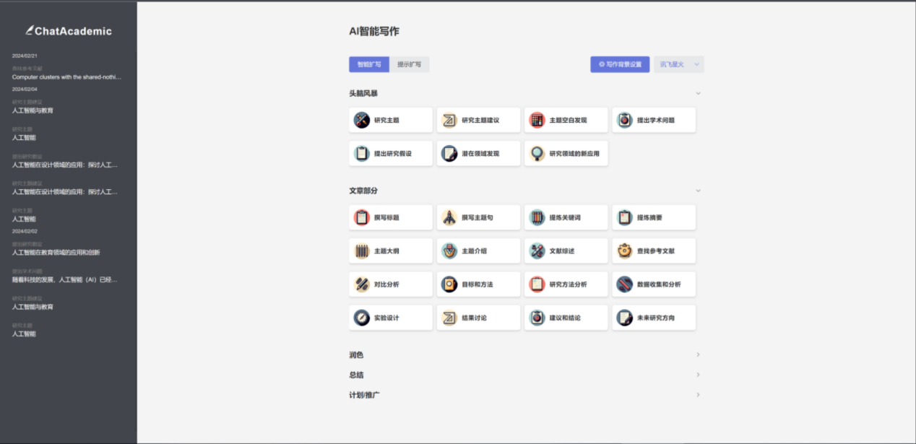

（1）智能扩写
功能介绍：选择对应的写作工具，根据给定的文本进行扩写，共有30余种写作工具，包含头脑风暴、文章部分、润色、总结、计划/推广几个大类。
使用方法：选择其中一种写作工具，点击图标进入扩写页面，按照提示输入内容，点击“智能扩写”按钮即可开始扩写，点击“复制”按钮可对扩写结果一键复制。
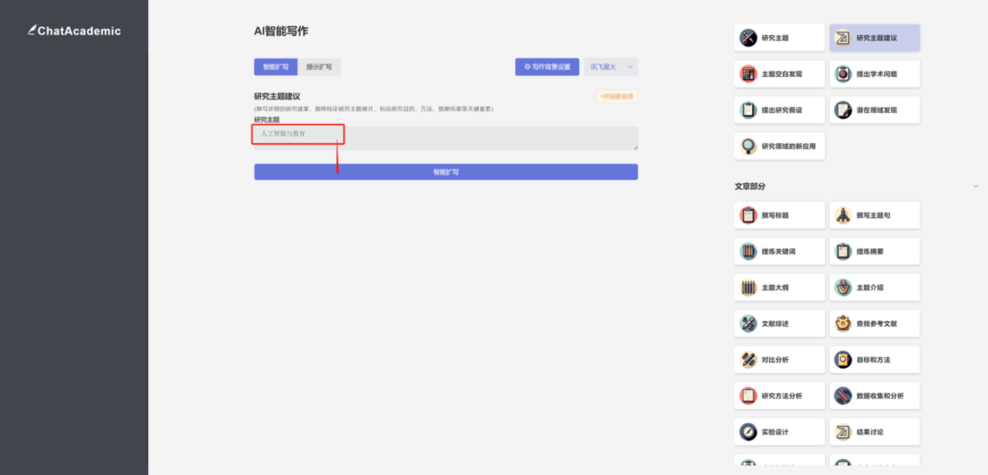
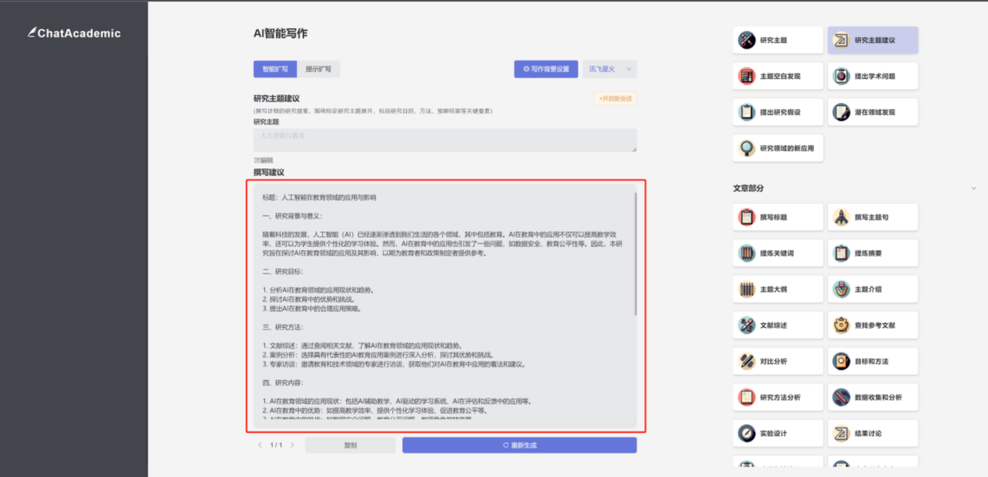

编辑与重新生成
如果认为扩写结果不理想，可以对输入文本进行编辑修改，编辑完成后，点击“重新生成”即可对修改后的内容进行重新扩写。
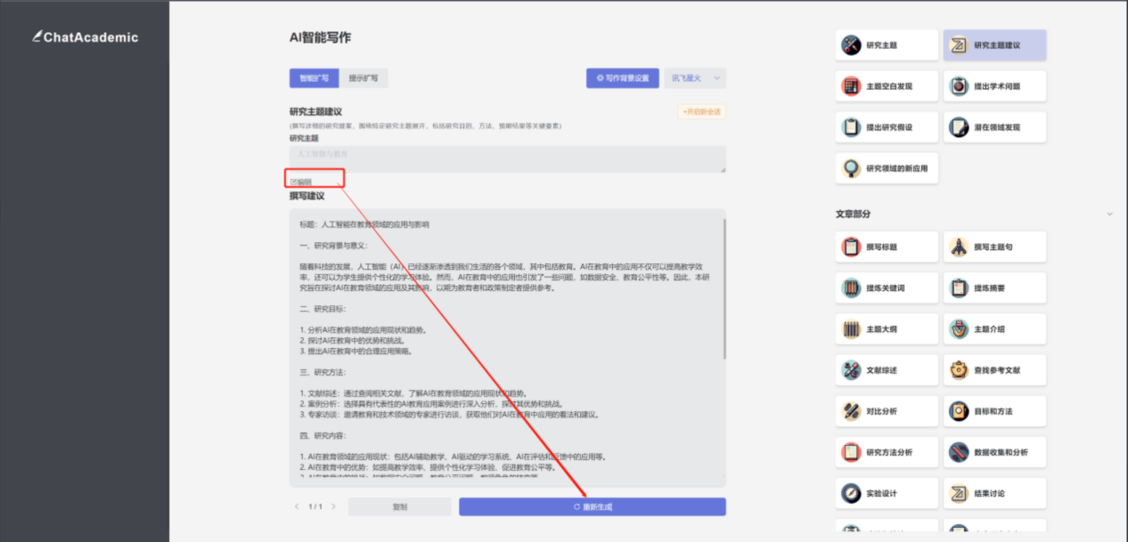
开启新会话
点击开启新会话，可重新开启当前所选写作工具的新会话界面，开启对新文本的智能扩写。
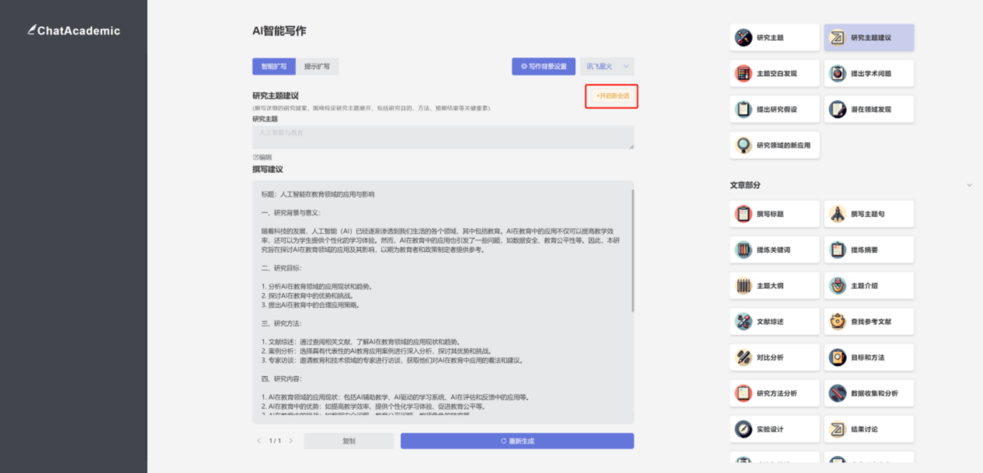

（2）提示扩写
功能介绍：根据给定的原文及扩写提示，对文本进行扩写，并且可以对输出内容进行设置，例如：输出内容长度、写作口吻、输出语言；
使用方法：输入待扩写的文本及扩写要求，对输出内容进行设置，完成后点击“开始扩写”即可；
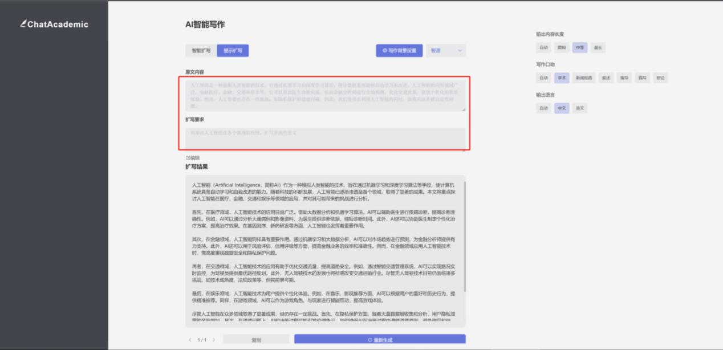

（3）模型选择
功能介绍：切换扩写工具应用的语言模型，体验不同模型的生成效果；
使用方法：点击对应的模型名称即可对当前写作工具应用的大语言模型进行切换；

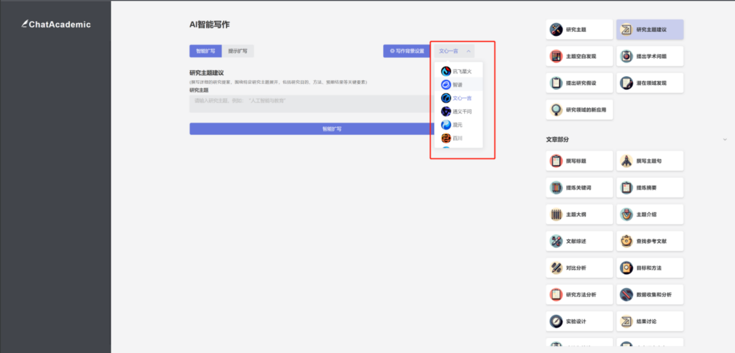

（4）聊天记录
功能介绍：展示用户所有的扩写记录；
使用方法：点击即可进入对应写作工具的扩写页面，查看对应聊天记录，也可以继续扩写；
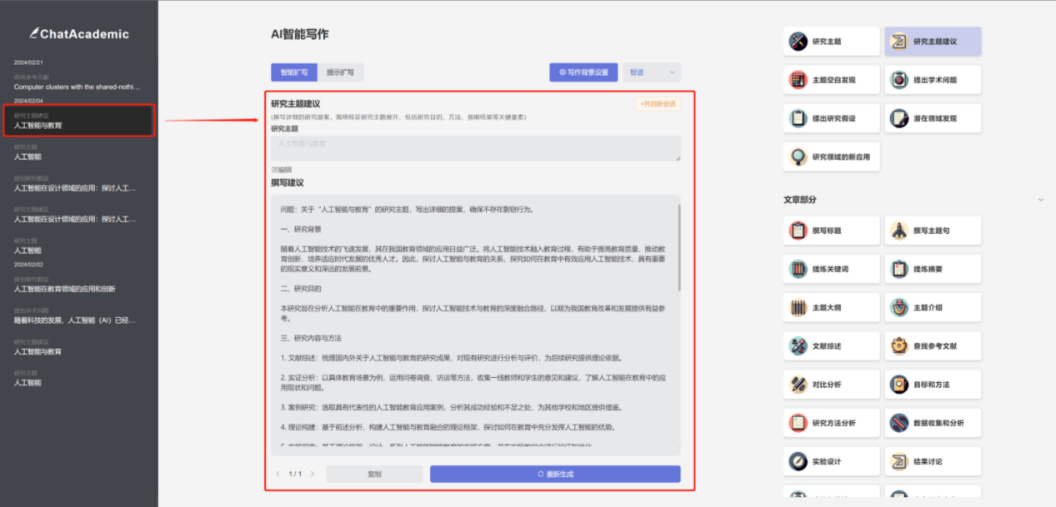

ChatPPT智能演示文稿生成平台

模块简介：

“ChatPPT智能演示文稿生成平台”是AI技术在互动演示中的创新应用。基于先进的大语言模型技术，使用者仅需输入标题或文档内容，即可快速构建逻辑清晰、内容丰富的演讲大纲，并自动填充相关素材，生成高质量的专业演示文稿PPT。同时内嵌丰富多样的PPT模板，辅助使用者一键生成PPT。大幅节省了使用者整理资料和设计布局上耗费的时间和精力。ChatPPT致力于为使用者提供高效便捷的演示文稿创作体验，无论是商业提案、学术报告还是教育培训材料，ChatPPT都能帮助您轻松跨越繁琐的PPT制作过程，让您更专注于内容创作本身，提升工作效率和表现力!

功能介绍：
一、登录
登录畅聊后，在左侧的智能工具栏目中找到“智能PPT”
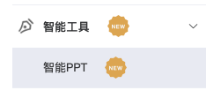
点击后跳转到ChatPPT主界面：
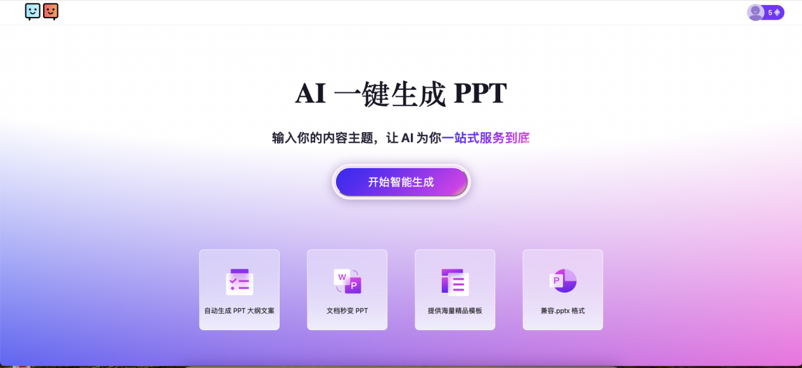
点击“开始智能生成”按钮进入个人空间。本页面右上角的数字表示今日剩余次数
也可以通过直接访问https://chatppt.newacademic.net/#/直接进入本页面
二、PPT生成
点击智能生成PPT开始生成，右侧的挑选模板创建PPT仅为调整顺序生成顺序，最终效果没有影响。
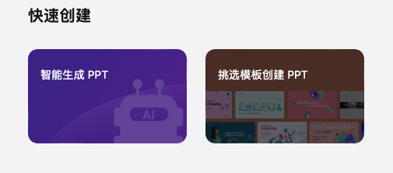
选择智能生成PPT后进入选项菜单，AI智能生成只需输入题目即可生成大纲并自动填充内容，通常用于通识性的、没有严格学术型要求的场景。如需要保证内容的严谨性，建议使用导入本地大纲。
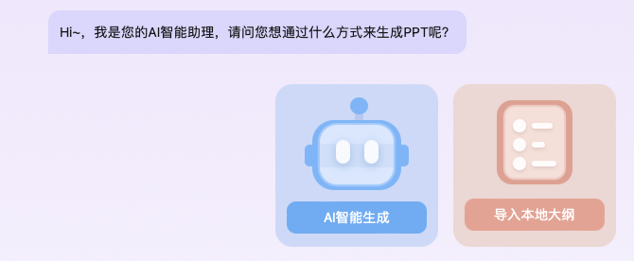
2.1 AI智能生成
选择AI智能生成后，即可在下方输入标题
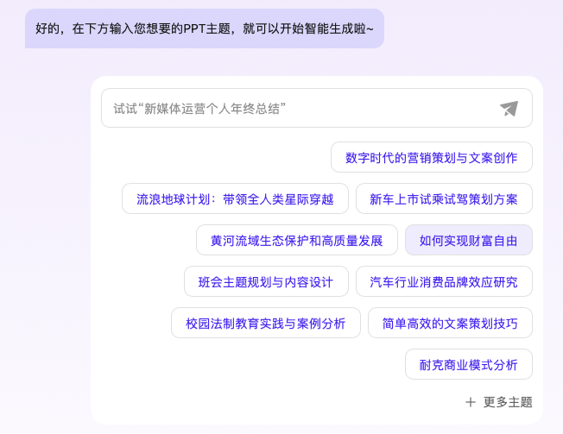
下将以推荐的标题为例进行演示
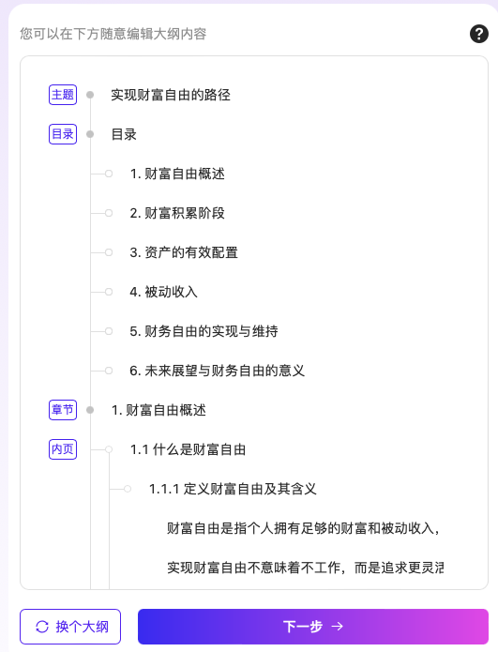
ChatPPT将自动生成大纲，点击中间的内容可以编辑大纲内容
2.2 本地大纲导入
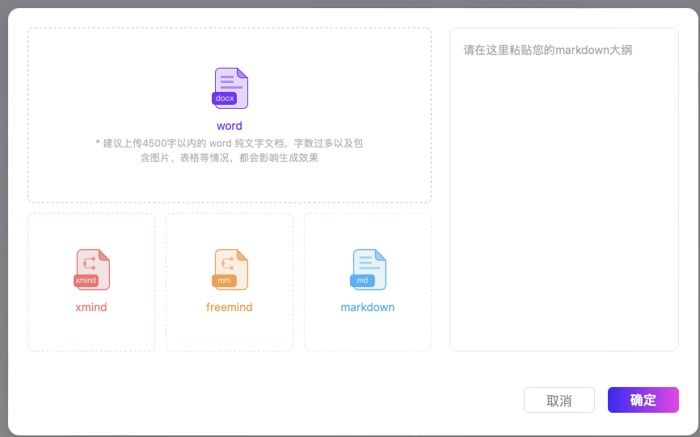
目前支持word导入、思维导图导入和markdown格式导入
其中word导入会附带文档中的内容
其他几项的具体内容均将由AI智能生成
您可以配合畅聊中的文章大纲生成机器人智能生成大纲后直接复制粘贴到右侧markdown大纲中进行使用
2.3 生成
如大纲以准备就绪，点击下一步即可挑选模板
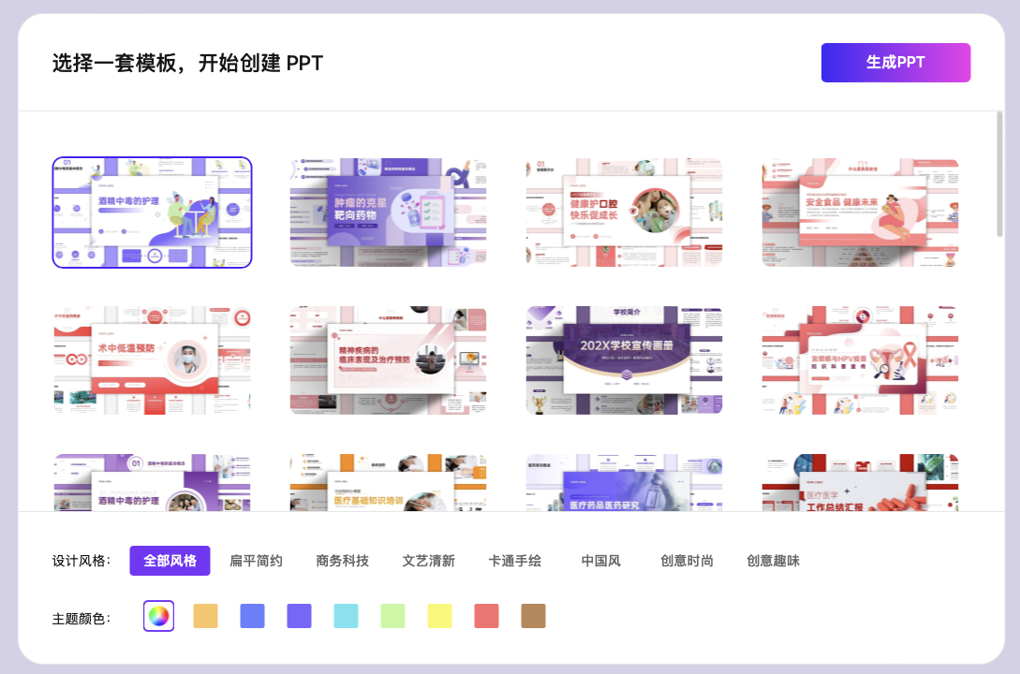
在挑选模板后，点击生成PPT即可开始生成
在挑选模板页的下方可以调整模板的设计风格和主题颜色
开始生成后，将自动进行生成
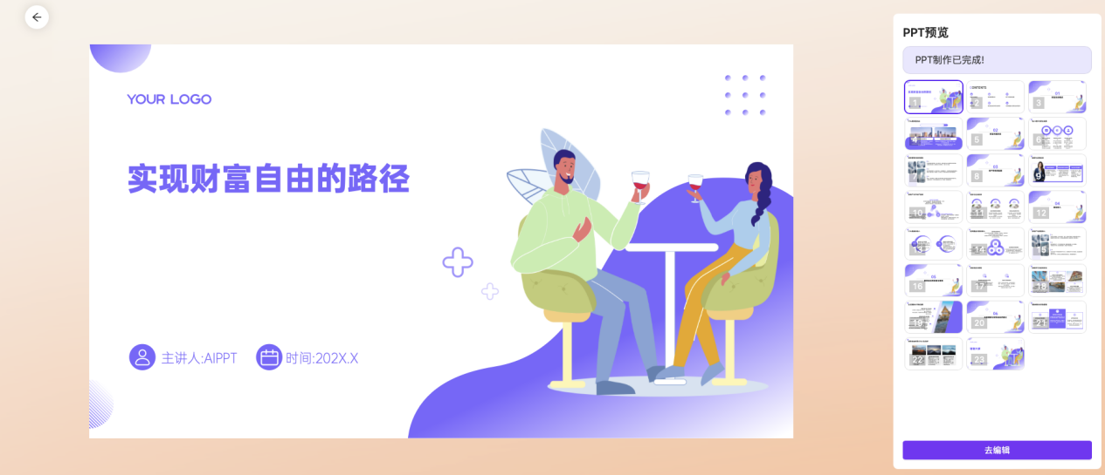
生成完成即可点击去编辑按钮进行编辑
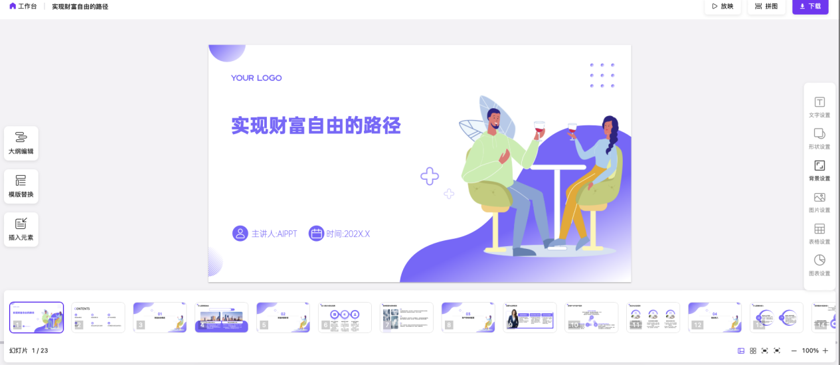
页面元素的修改方法同本地版的Microsoft PowerPoint
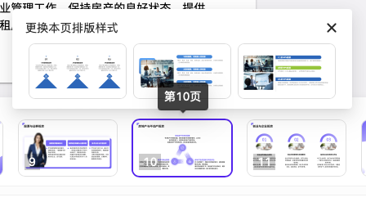
如对于某一页的排版样式不满意，可以通过点击该页面，此时将弹出3个备选页面以供调整
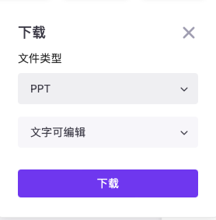
修改完毕后，可以在右上角点击下载以下载到本地，修改时也可以下载到本地进行修改。
生成的文件可以在个人中心中找到。

